Manual de uso do sistema livraria nerds

a baixo se encontra o passo a passo de como utilizar o sistema .

1. Essa é a tela inicial do sistema. Como é possível ver no canto superior, ou seja, topo do sistema se encontra os menus para acessar os serviços desejados e a opção de sair do sistema .
2. A baixo(canto inferior esquerdo) é possível se notar a data e a hora atualizada conforme o acesso ao sistema.

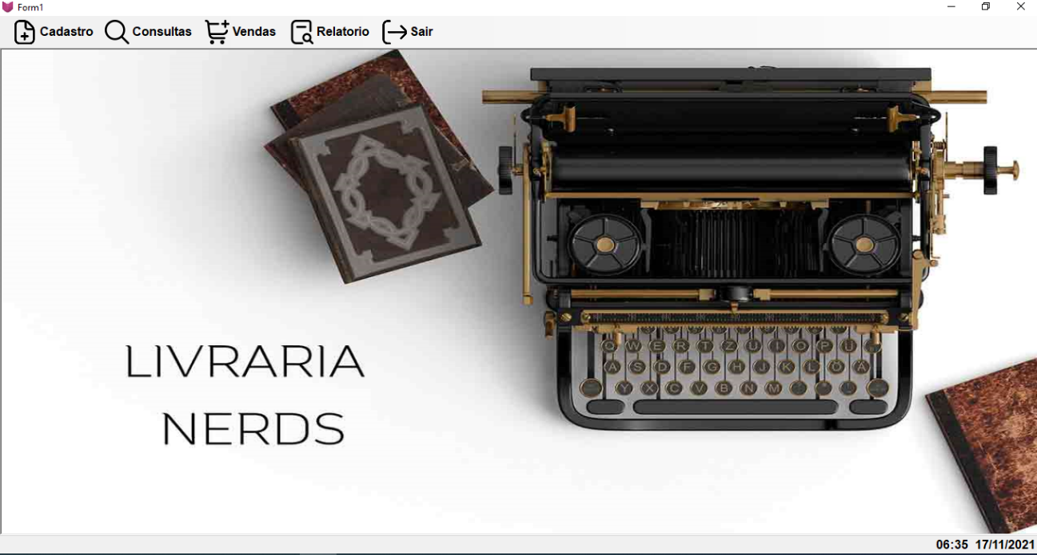

Apresentação dos itens do menu

**Sair** – clicando nesse botão do menu é possível sair do sistema e fecha-lo se assim desejar.

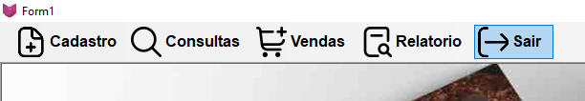

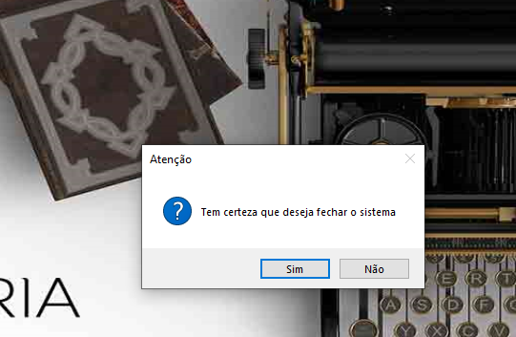

Logo apos clicar no botão sair ele exibira essa janela perguntando se deseja ou não sair , ou seja, fechar o seu sistema.

Se clicar na opção sim : fechara o sistema

Se clicar na opção não : voltara a tela do sistema

**Cadastro** – clicando sobre o botão ele exibira todas as opções de cadastros que podem ser feitos no seu sistema.

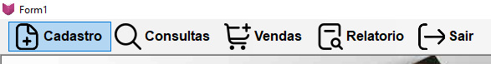

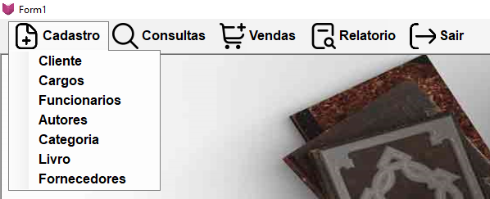

**Consultas -** clicando sobre o botão ele exibira todas as opções de consultas que podem ser feitas no seu sistema.

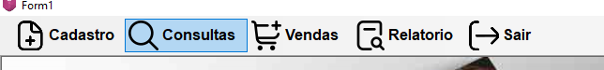

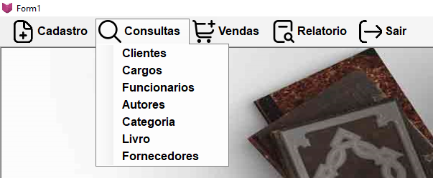

**Vendas -** clicando sobre o botão ele exibira um formulário onde pode-se colocara as informações das vendas feitas.

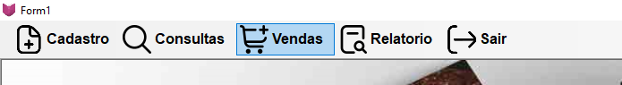

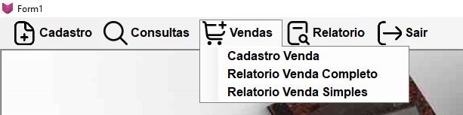

**Relatório -** clicando sobre o botão ele exibira todas as opções de relatórios que podem ser feitos no seu sistema.

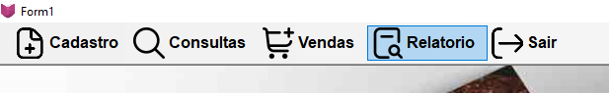

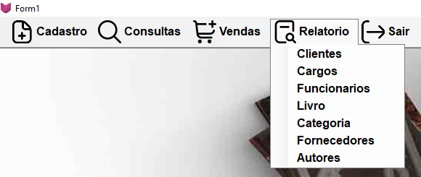

**Apresentando os formulários dos menus**

Formulários do menu opção cadastro

1. Esta opção quando clicar exibira o formulário de cadastro dos clientes

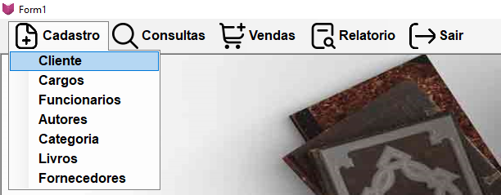

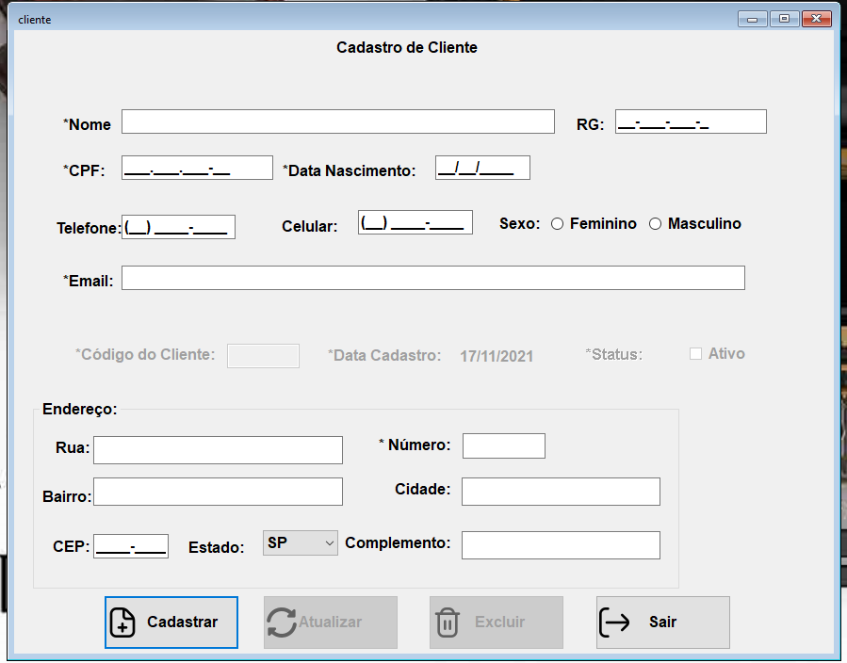

Neste formulário é possível cadastrar informações de seus clientes .

Botão Cadastrar - depois de todos os dados obrigatórios (no caso é nome ,cpf , data nascimento , rua e numero)preenchidos só clicar nesse botão que ele retornara uma mensagem avisando que foi cadastrado .

Caso queira sair do forms sem registrar nada o processo é o mesmo apenas clicando no botão sair ou fechando no x

1. Esta opção quando clicar exibira o formulário de cadastro dos cargos

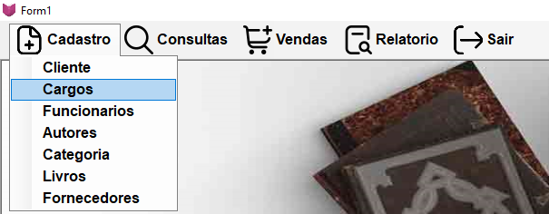

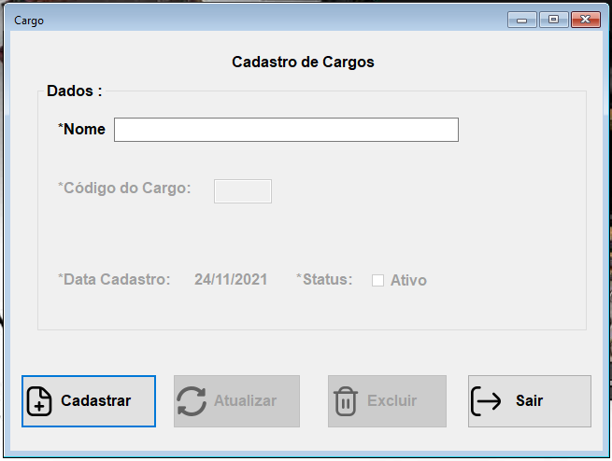

Neste formulário é possível cadastrar informações de seus clientes .

Botão Cadastrar - depois de todos os dados obrigatórios (no caso é nome)preenchidos só clicar nesse botão que ele retornara uma mensagem avisando que foi cadastrado .

Caso queira sair do forms sem registrar nada o processo é o mesmo apenas clicando no botão sair ou fechando no x

1. Esta opção quando clicar exibira o formulário de cadastro dos funcionários

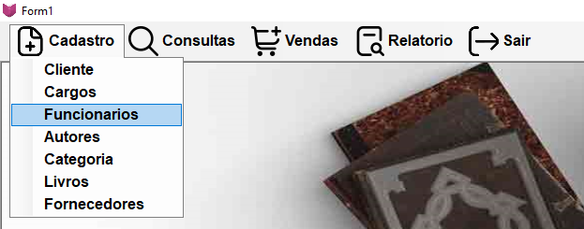

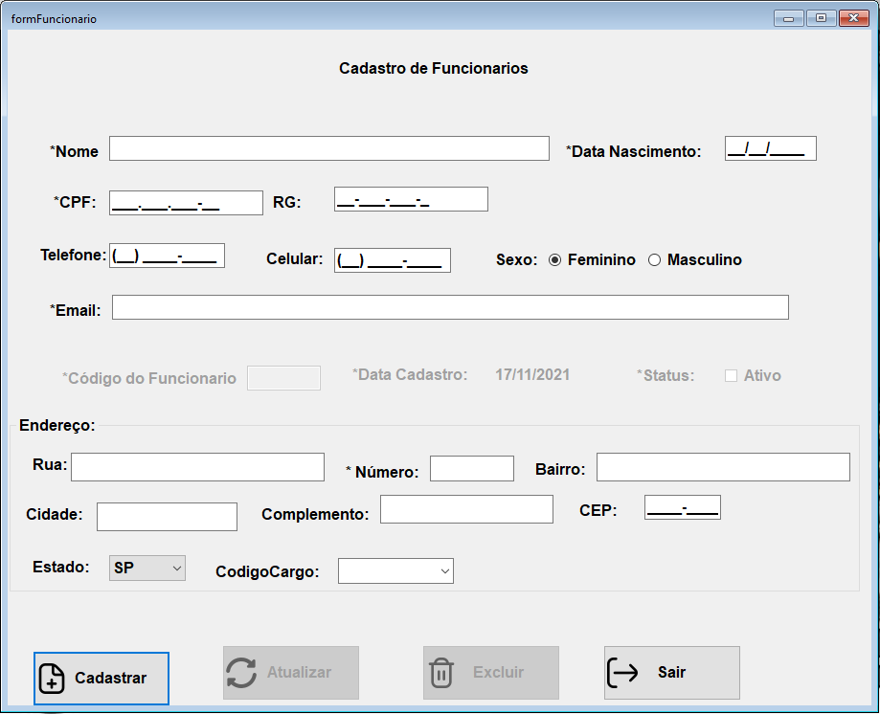

Neste formulário é possível cadastrar informações de seus clientes .

Botão Cadastrar - depois de todos os dados obrigatórios (no caso é nome, cpf, data nascimento , rua e numero)preenchidos só clicar nesse botão que ele retornara uma mensagem avisando que foi cadastrado .

Caso queira sair do forms sem registrar nada o processo é o mesmo apenas clicando no botão sair ou fechando no x

1. Esta opção quando clicar exibira o formulário de cadastro dos autores

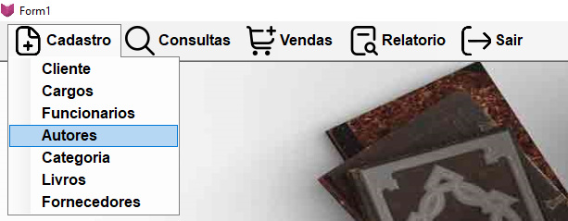

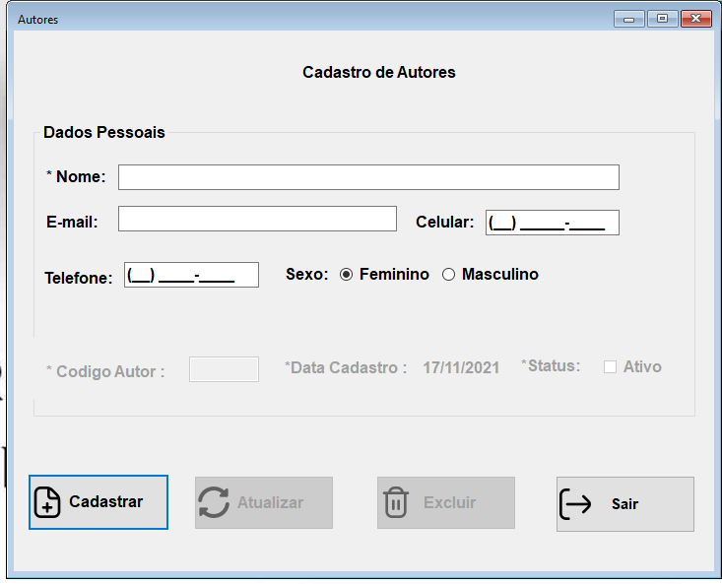

Neste formulário é possível cadastrar o nome e algumas informações dos autores dos livros .

Botão Cadastrar - depois de todos os dados obrigatórios (no caso é nome e telefone ou celular)preenchidos só clicar nesse botão que ele retornara uma mensagem avisando que foi cadastrado .

Caso queira sair do forms sem registrar nada o processo é o mesmo apenas clicando no botão sair ou fechando no x

1. Esta opção quando clicar exibira o formulário de cadastro das categorias

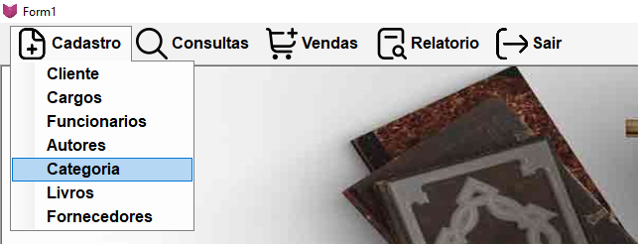

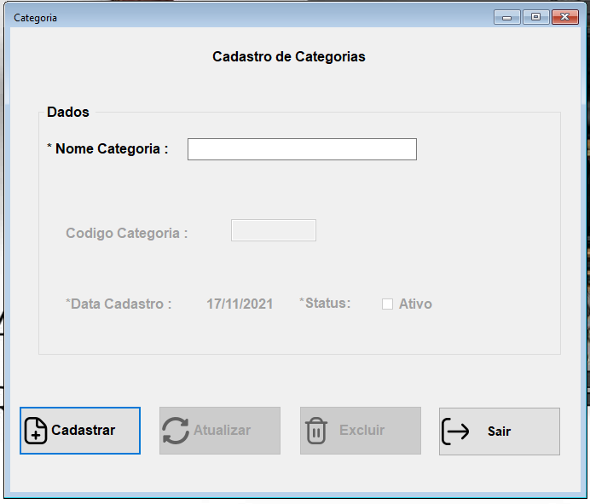

Neste formulário é possível cadastrar o nome e algumas informações das categorias dos livros .

Botão Cadastrar - depois de todos os dados obrigatórios (no caso é nome)preenchido só clicar nesse botão que ele retornara uma mensagem avisando que foi cadastrado .

Caso queira sair do forms sem registrar nada o processo é o mesmo apenas clicando no botão sair ou fechando no x

1. Esta opção quando clicar exibira o formulário de cadastro dos livros

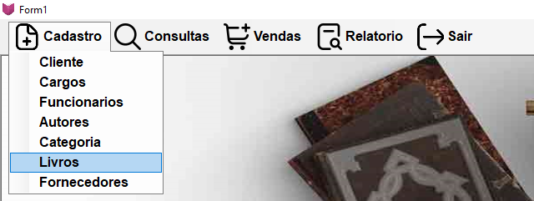

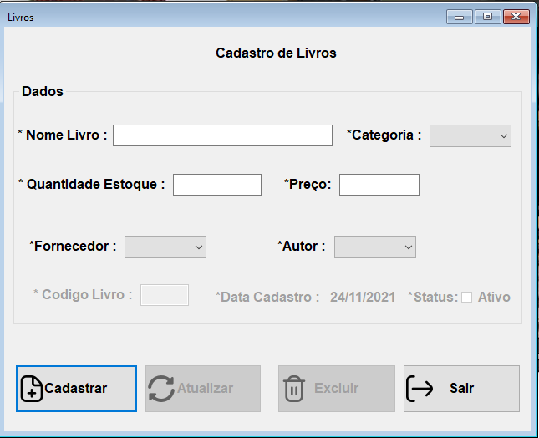

Neste formulário é possível cadastrar o nome e algumas informações das categorias dos livros .

Botão Cadastrar - depois de todos os dados obrigatórios (no caso é nome ,categoria, qtde estoque ,preço ,fornecedor e categoria)preenchido só clicar nesse botão que ele retornara uma mensagem avisando que foi cadastrado .

Caso queira sair do forms sem registrar nada o processo é o mesmo apenas clicando no botão sair ou fechando no x

1. Esta opção quando clicar exibira o formulário de cadastro dos fornecedores

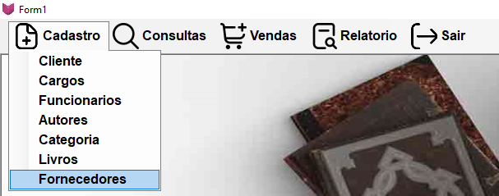

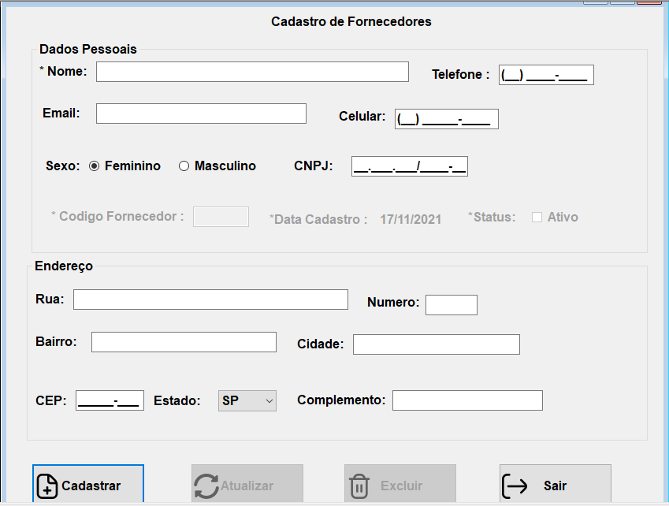

Neste formulário é possível cadastrar o nome e algumas informações dos fornecedores.

Botão Cadastrar - depois de todos os dados obrigatórios (no caso é nome , cnpj ,rua e numero)preenchido só clicar nesse botão que ele retornara uma mensagem avisando que foi cadastrado .

Caso queira sair do forms sem registrar nada o processo é o mesmo apenas clicando no botão sair ou fechando no x

**Algumas mensagens de aviso e confirmações**

Segue relação de avisos e confirmações que o nosso sistema emite e que são comuns ele emitir . E que são padrões para todo o seu sistema, a única variação vai ser o texto da mensagem.

**Confirmação de cadastro –** após preencher corretamente qualquer formulário no seu sistema ele emitira a seguinte mensagem.

Assim como já mencionado antes é uma mensagem padrão avisando que tudo ocorreu corretamente na hora de cadastrar . A única mudança é a mensagem escrita segue a baixo :

Forms Cliente – cliente fulano cadastrado com sucesso

Forms Cargo – cargo tal cadastrado com sucesso

Forms Funcionário – funcionário fulano cadastrado com sucesso

Forms Autor – autor tal cadastrado com sucesso

Forms Livro – livro tal cadastrado com sucesso

Forms Categoria – categoria tal cadastrada com sucesso

Forms Fornecedores – fornecedor fulano cadastrado com sucesso

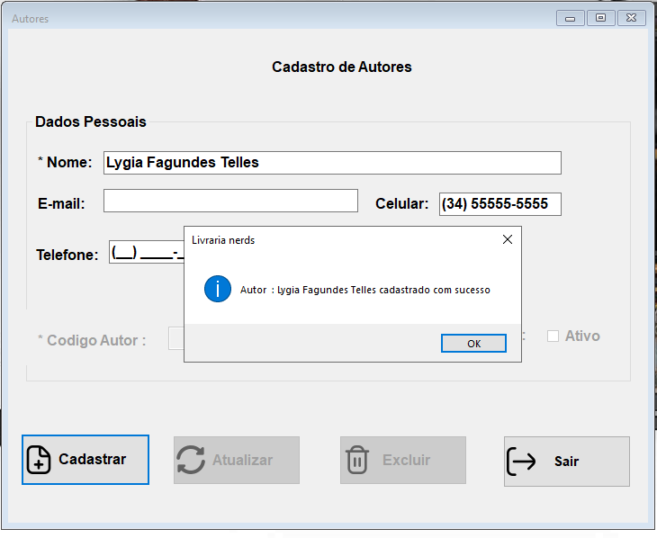

Forms abreviação de formulário

**Confirmação de saída dos formulários –** após clicar no botão de sair no formulário ele ira exibir essa mensagem a baixo. Padrão para todos os formulários do sistema.

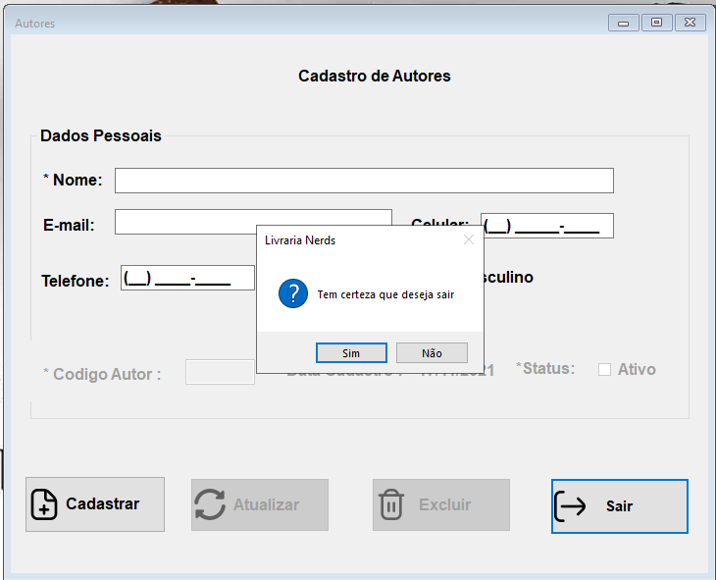

**Avisos do sistema**

a baixo segue duas telas onde o sistema alerta para a falta de preenchimento de campos obrigatórios e que precisam ser feitos corretamente do contrário ele não deixara prosseguir.

**Campos obrigatórios -**  sem preencher ao menos os campos obrigatórios para algum tipo de cadastro no sistema ele retornara esses avisos o primeiro é uma mensagem e o segundo pintara os campos obrigatórios necessários para conseguir efetuar o cadastro segue as telas a baixo e também é possível identificar os campos obrigatórios através do (*) em todos eles .Vale para todos os formulários do sistema.

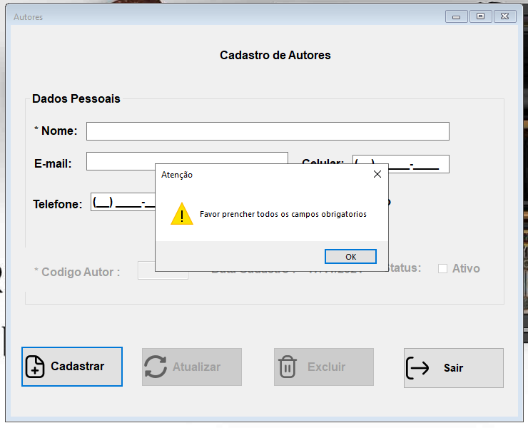

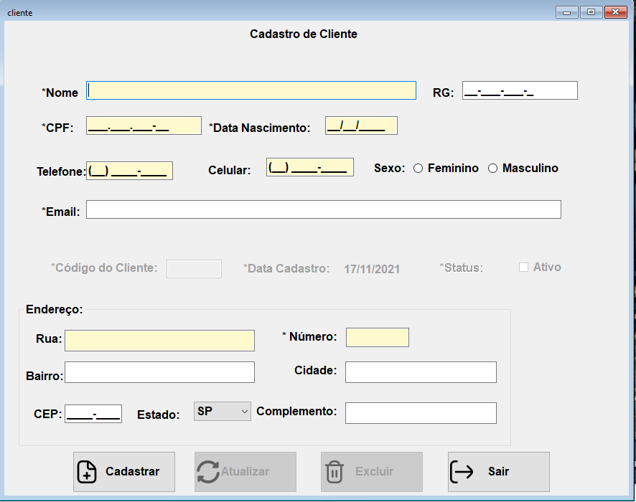

**Alerta no campo número –** Nesse campo está apenas configurado para receber números e pode se usar apenas as teclas de espaço do teclado e bacspace. Do contrario retornara a tela a seguir. Essa tela acontece para todos os formulários em que se encontra o campo numero de endereço a ser cadastrado.

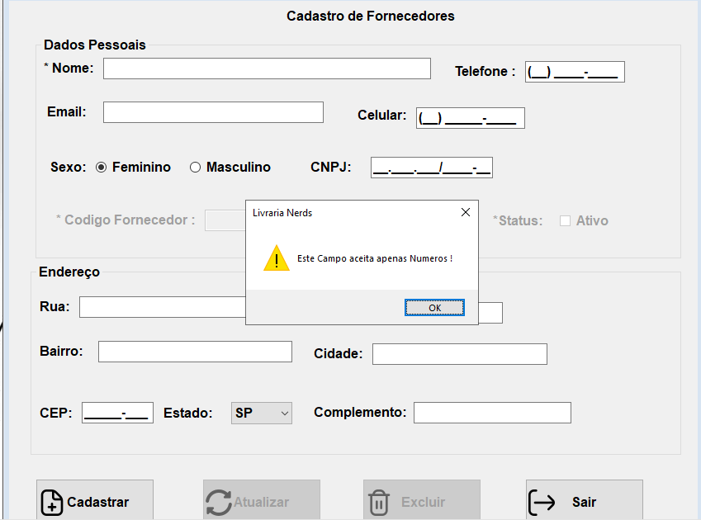

**Data de nascimento –** essa tela é exibida quando o campo de data nascimento é preenchido com datas invalidas. Só irá deixar prosseguir depois que a data for válida.

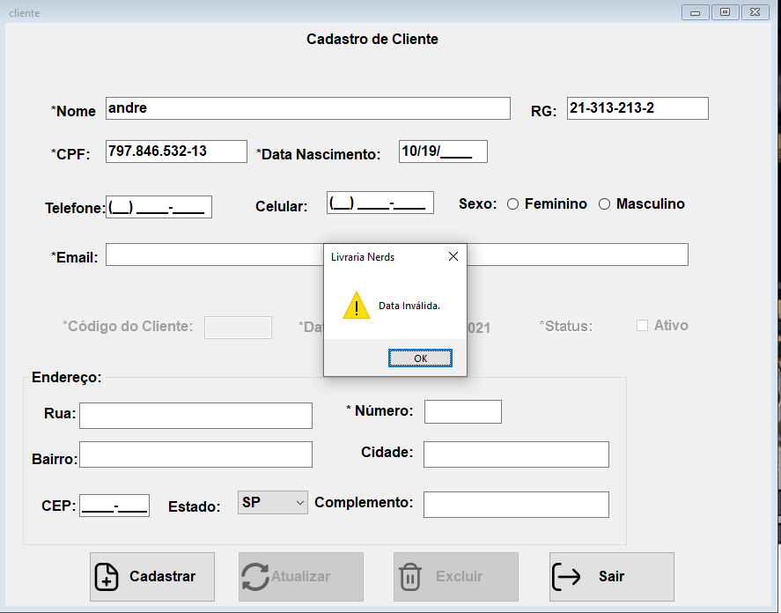

**Formulários do menu opção consulta**

1. Esta opção quando clicar exibira o formulário de consulta por clientes

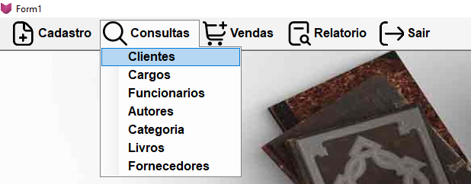

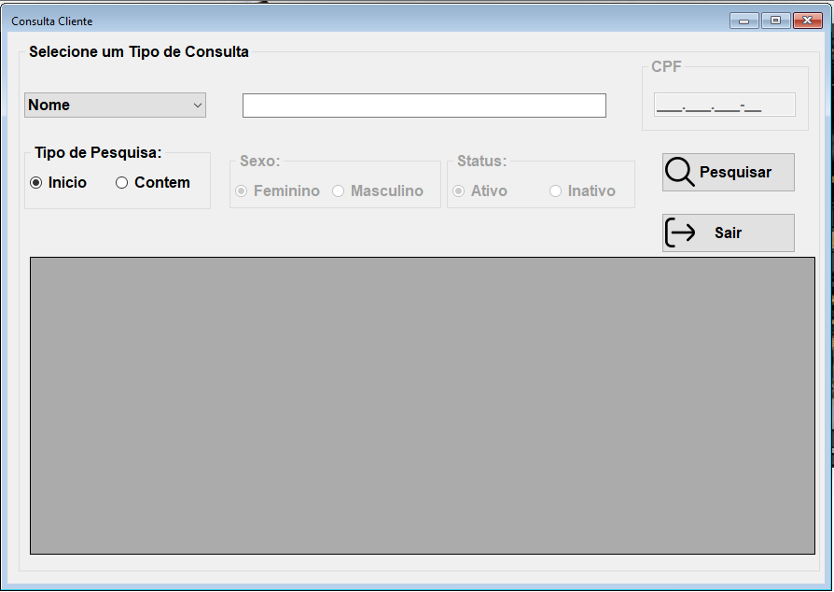

TELA PADRÃO PARA CONSULTA DE CLIENTE

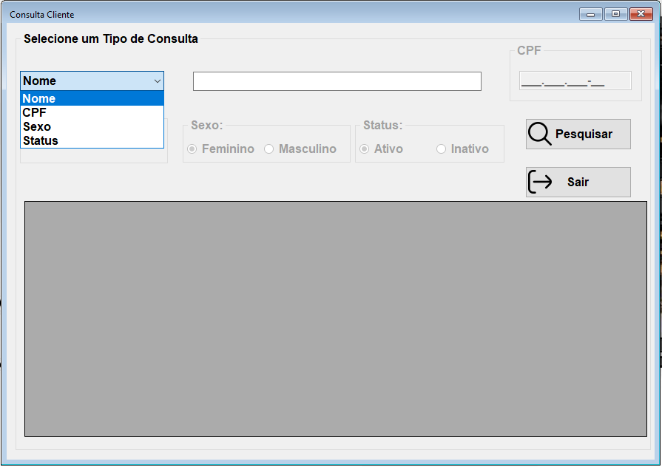

Nessa tela pode se ver as opções disponíveis para se consultar .

A cada troca de opção a caixa pertencente a ela fica disponível.

Consequentemente as outras ficaram indisponíveis possibilitando fazer uma consulta po opção

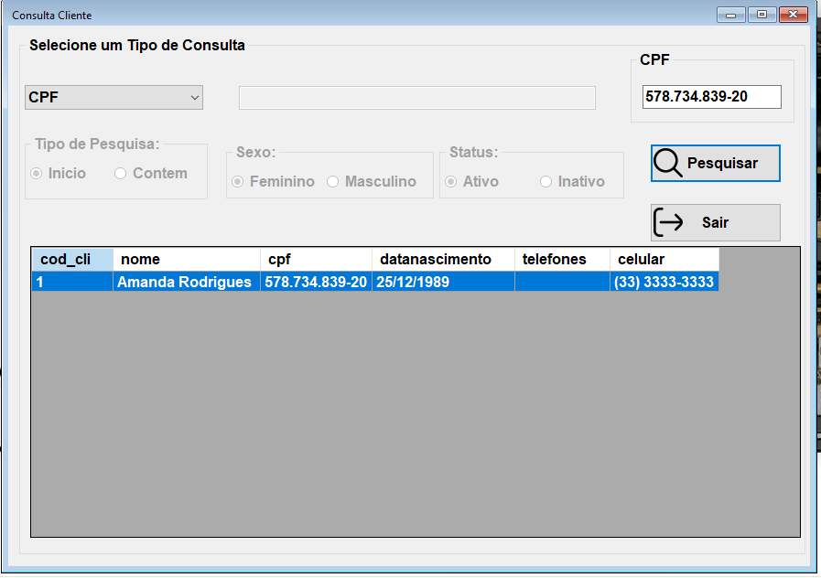

Nessa tela pode se ver o resultado de cada consulta.

Sempre será exibido no retângulo cinza da imagem.

1. Esta opção quando clicar exibira o formulário de consulta por cargo

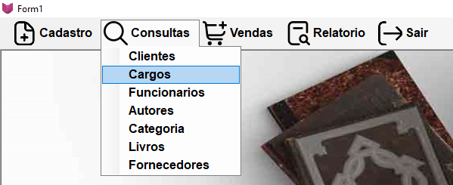

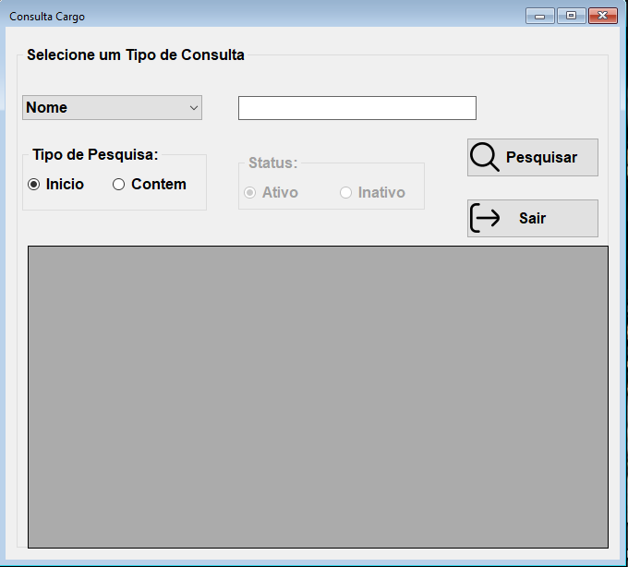

TELA PADRÃO PARA CONSULTA DE CARGOS

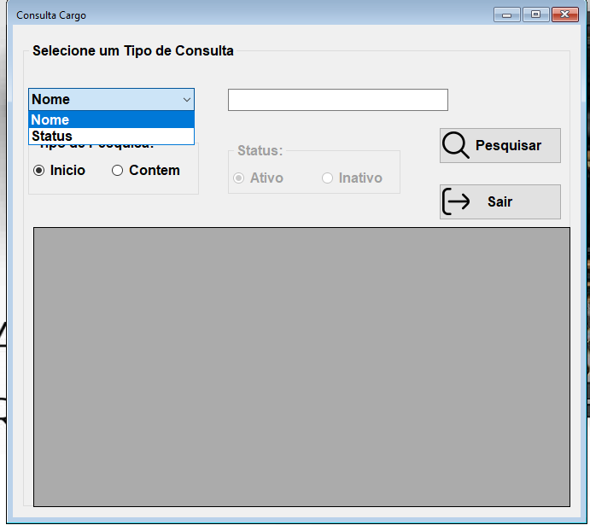

Nessa tela pode se ver as opções disponíveis para se consultar .

A cada troca de opção a caixa pertencente a ela fica disponível.

Consequentemente as outras ficaram indisponíveis possibilitando fazer uma consulta po opção

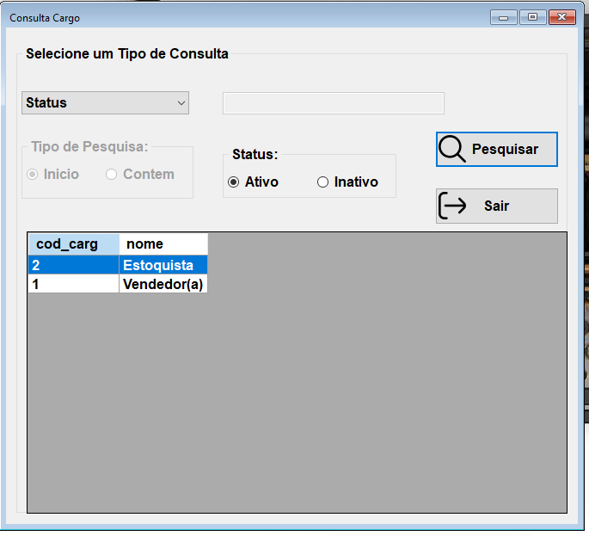

Nessa tela pode se ver o resultado de cada consulta.

Sempre será exibido no retângulo cinza da imagem.

1. Esta opção quando clicar exibira o formulário de consulta por funcionário

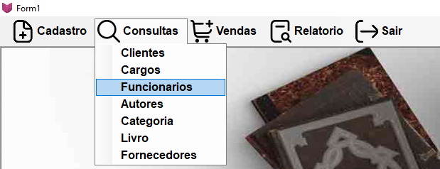

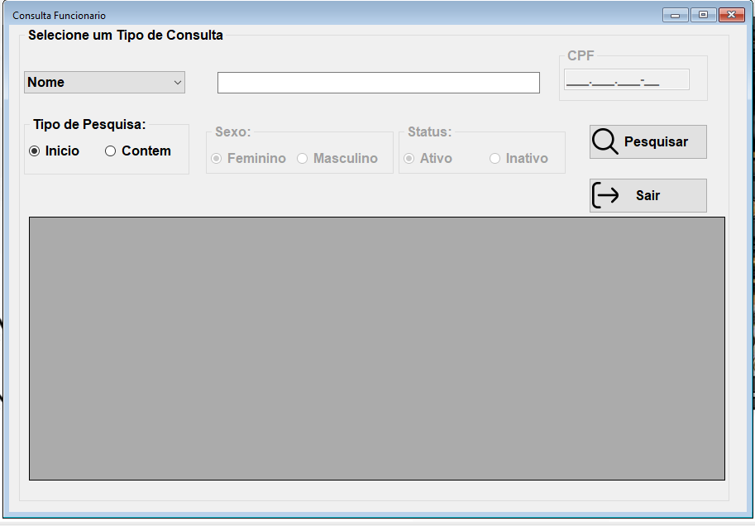

TELA PADRÃO PARA CONSULTA DE FUNCIONARIOS

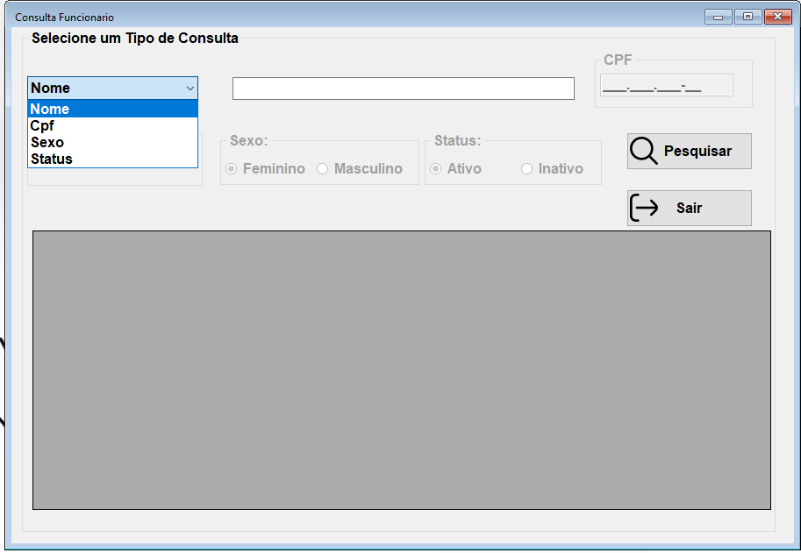

Nessa tela pode se ver as opções disponíveis para se consultar .

A cada troca de opção a caixa pertencente a ela fica disponível.

Consequentemente as outras ficaram indisponíveis possibilitando fazer uma consulta po opção

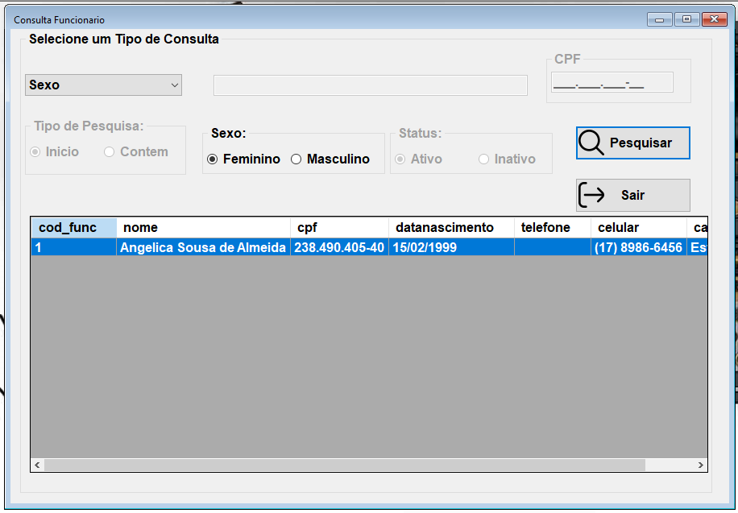

Nessa tela pode se ver o resultado de cada consulta.

Sempre será exibido no retângulo cinza da imagem.

4- Esta opção quando clicar exibira o formulário de consulta por autores

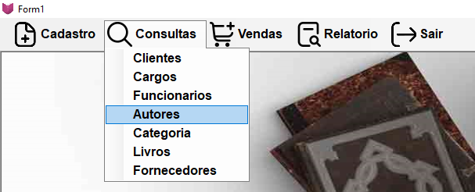

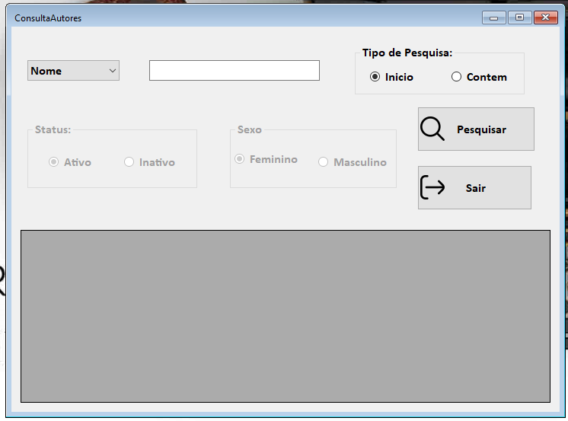

TELA PADRÃO PARA CONSULTA DE AUTORES

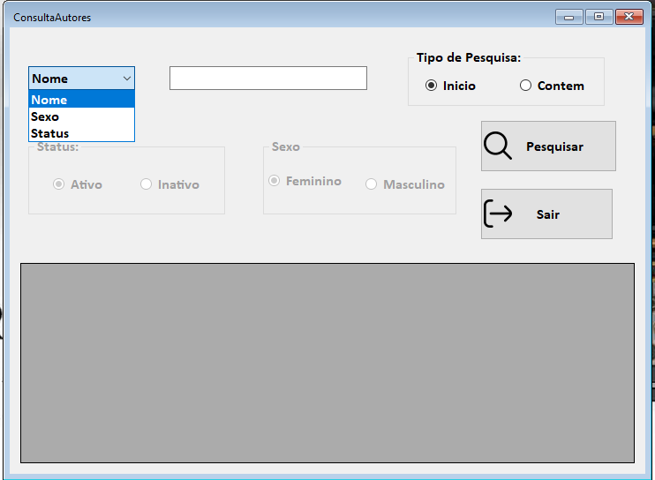

Nessa tela pode se ver as opções disponíveis para se consultar .

A cada troca de opção a caixa pertencente a ela fica disponível.

Consequentemente as outras ficaram indisponíveis possibilitando fazer uma consulta po opção

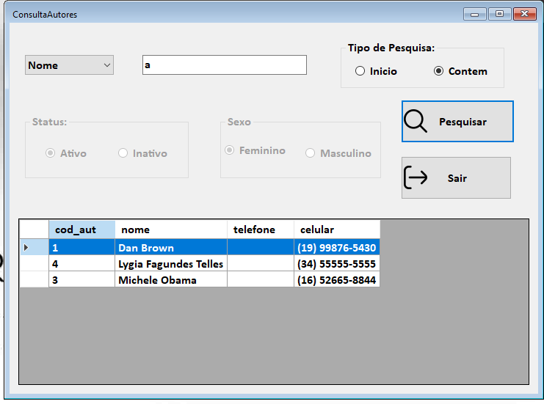

Nessa tela pode se ver o resultado de cada consulta.

Sempre será exibido no retângulo cinza da imagem.

5-Esta opção quando clicar exibira o formulário de consulta por categoria

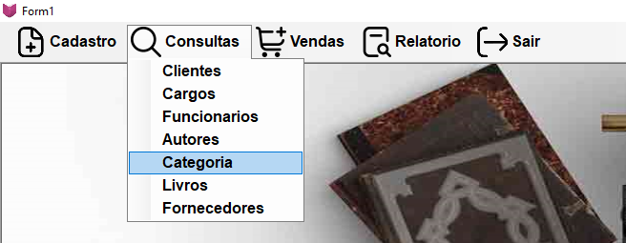

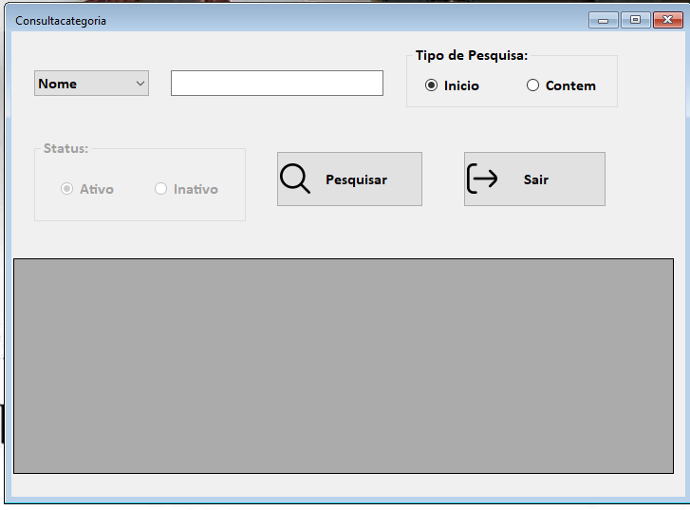

TELA PADRÃO PARA CONSULTA DE CATEGORIA

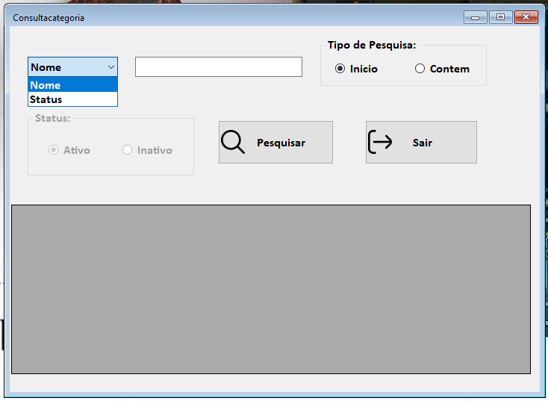

Nessa tela pode se ver as opções disponíveis para se consultar .

A cada troca de opção a caixa pertencente a ela fica disponível.

Consequentemente as outras ficaram indisponíveis possibilitando fazer uma consulta po opção

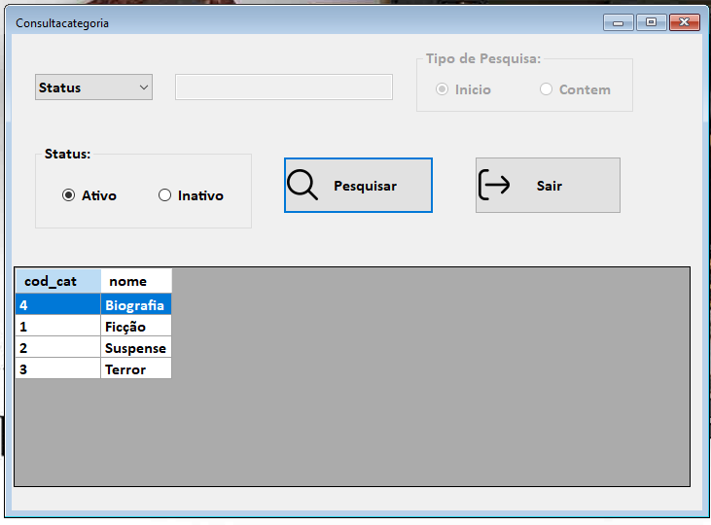

Nessa tela pode se ver o resultado de cada consulta.

Sempre será exibido no retângulo cinza da imagem.

6-Esta opção quando clicar exibira o formulário de consulta por Livro

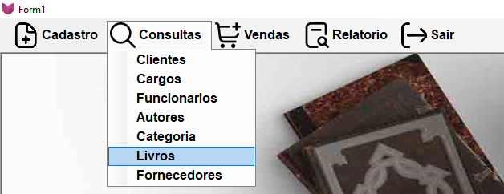

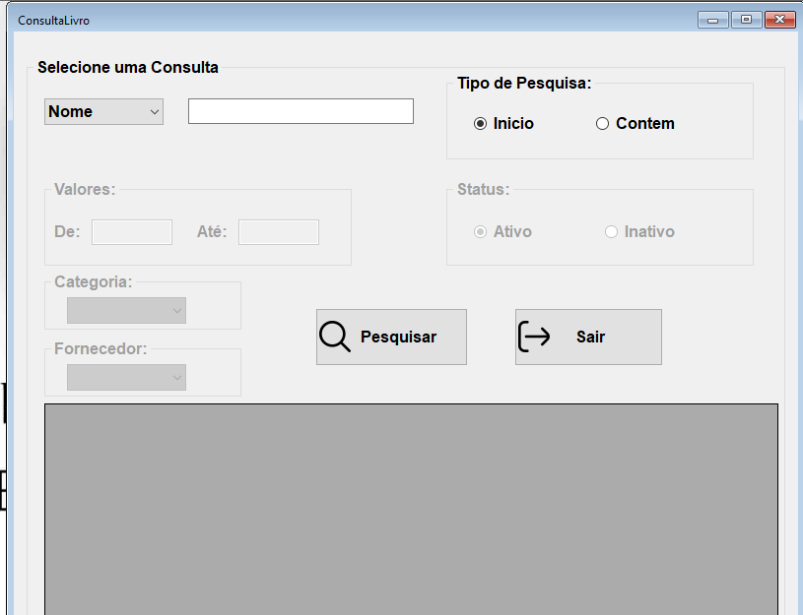

TELA PADRÃO PARA CONSULTA DE LIVROS

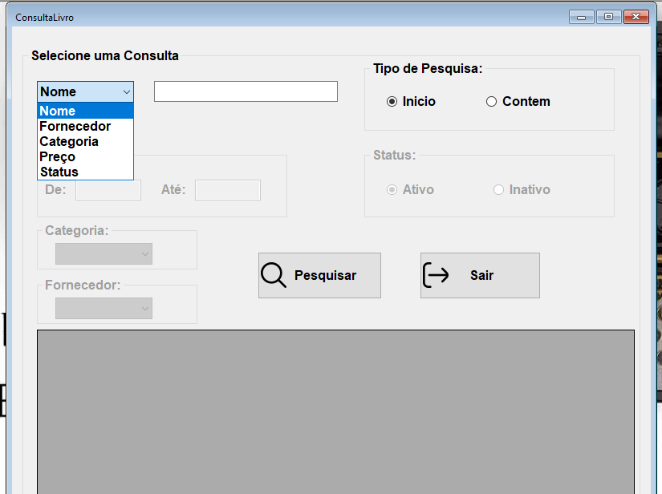

Nessa tela pode se ver as opções disponíveis para se consultar .

A cada troca de opção a caixa pertencente a ela fica disponível.

Consequentemente as outras ficaram indisponíveis possibilitando fazer uma consulta po opção

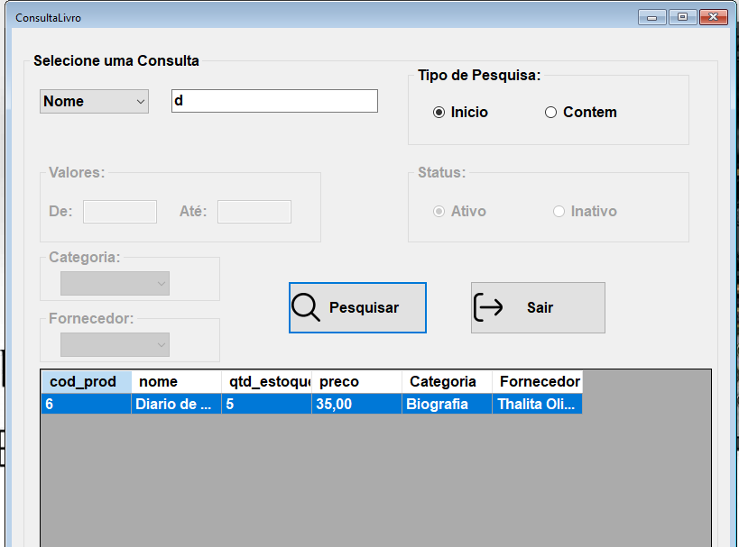

Nessa tela pode se ver o resultado de cada consulta.

Sempre será exibido no retângulo cinza da imagem.

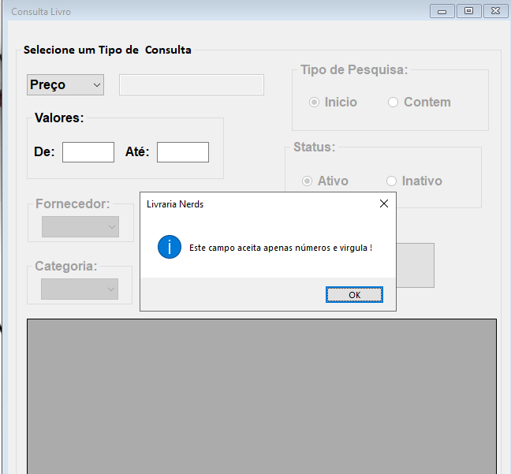

Nessa tela pode se ver o aviso que aparece especificamente quando esta fazendo uma consulta por preço.

Sera permitido apenas números e virgulas

Teclas para se movimentar dentro do campo backspace , espaço e delete

7-Esta opção quando clicar exibira o formulário de consulta por fornecedores

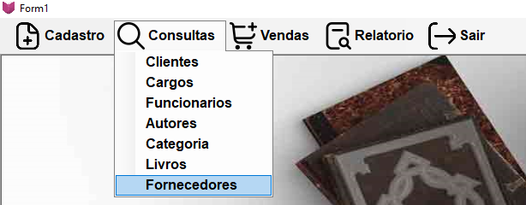

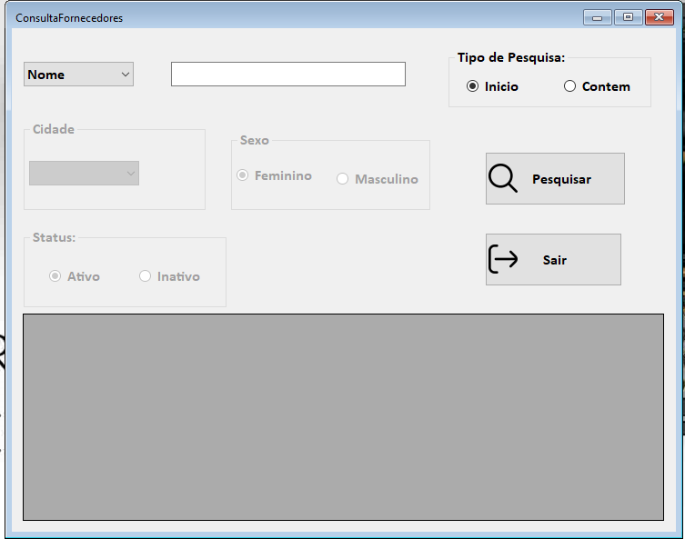

TELA PADRÃO PARA CONSULTA DE FORNECEDORES

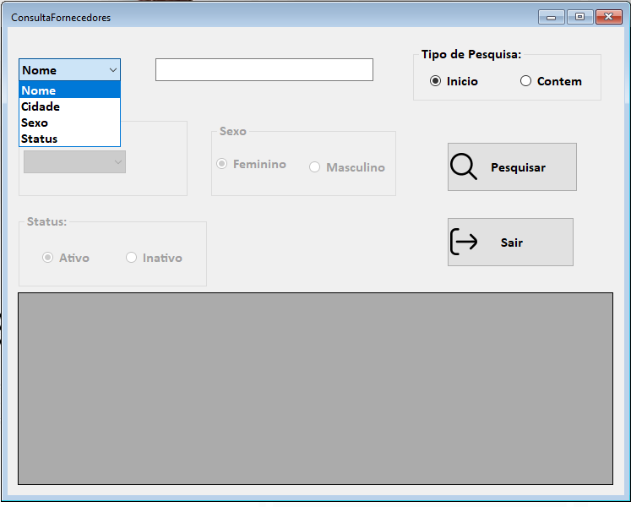

Nessa tela pode se ver as opções disponíveis para se consultar .

A cada troca de opção a caixa pertencente a ela fica disponível.

Consequentemente as outras ficaram indisponíveis possibilitando fazer uma consulta po opção

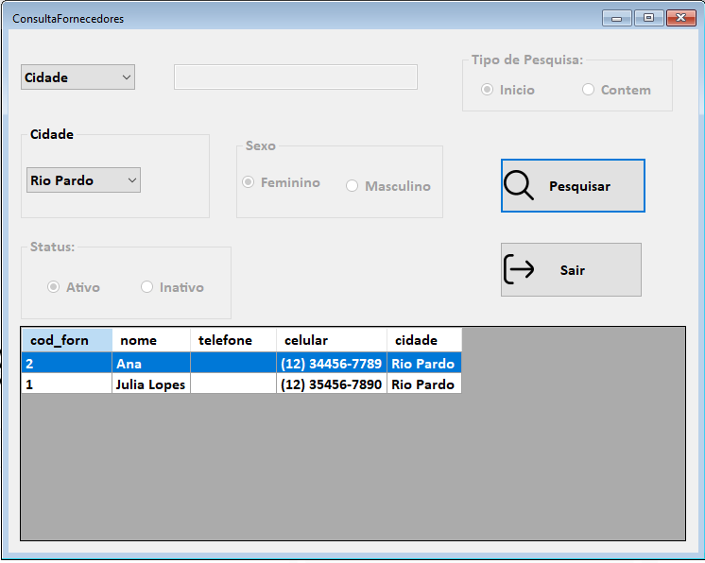

Nessa tela pode se ver o resultado de cada consulta.

Sempre será exibido no retângulo cinza da imagem.

**Algumas funções desse menu em especifico**

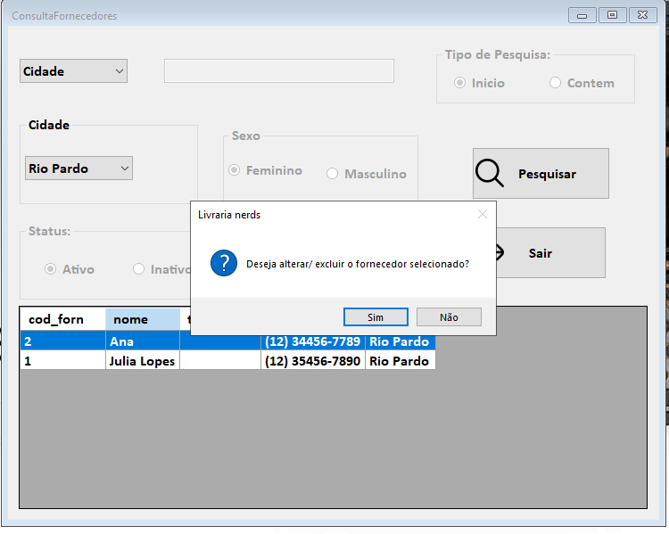

Nessa tela pode se ver o um aviso do sistema . isso acontece toda as vezes que se der um simples clique na linha de resultado do retângulo cinza

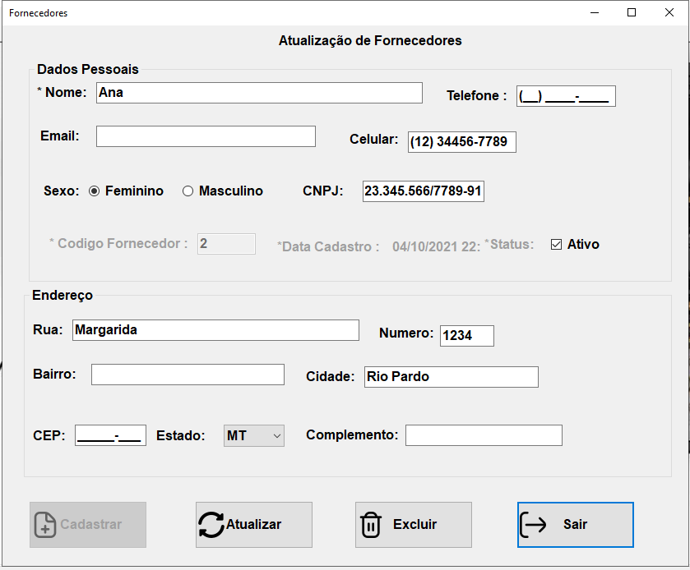

Essa tela é resultado da tela anterior, ou seja , clicando na linha uma única vez e depois escolhendo a opção de sim do aviso exibido irá abrir essa tela.

Nela será possível atualizar algum dado ou excluir um cadastro no sistema através dos botões respectivos.

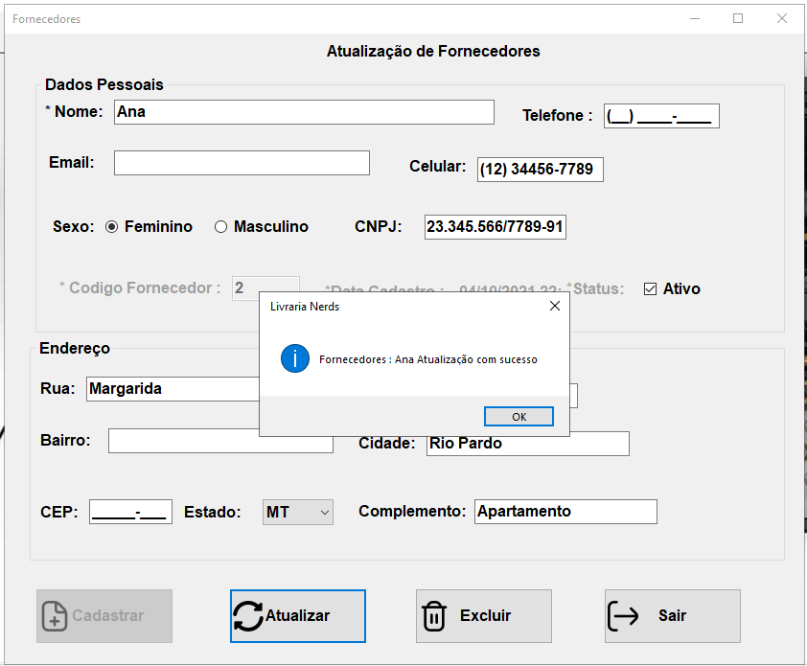

Essa tela é resultado da tela anterior, ou seja , se for escolhido a opção de atualizar algum dado.

Após a atualização ele exibira essa mensagem .

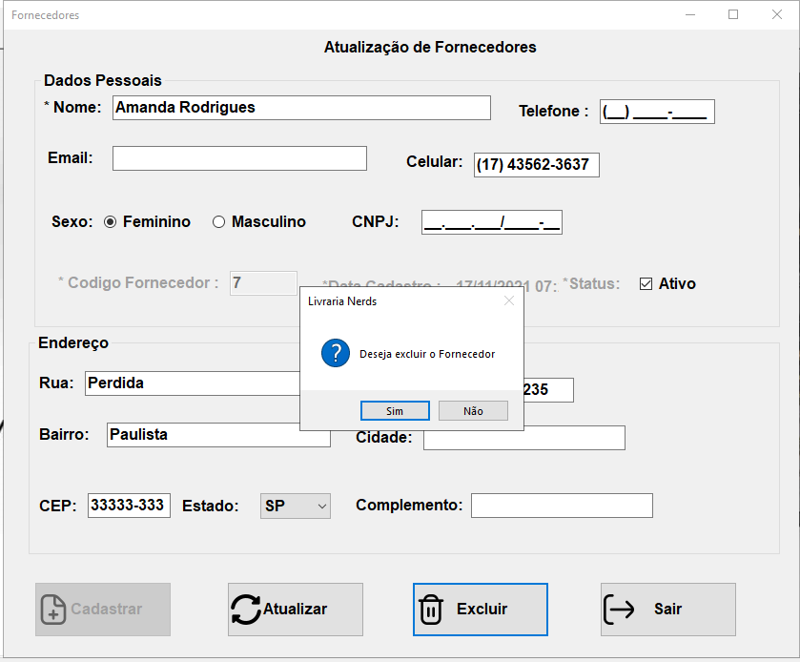

Essa tela é resultado de caso queira excluir algum cadastro . Se apertou por enquanto na hora de atualizar é só escolher a opção negativa(não) que ele voltara para tela de atualização.

Do contrario clicando em sim ele excluirá o cadastro especifico dos seus registros e exibira uma nova mensagem avisando que foi excluído com sucesso.

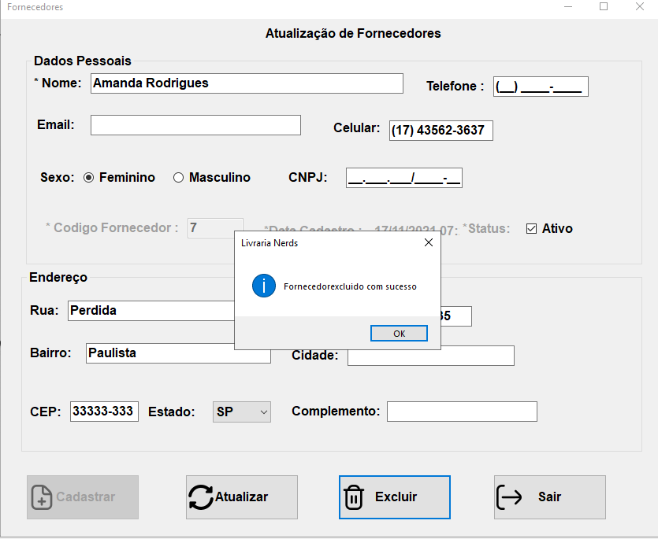

Essa mensagem sempre será exibida após ter clicado no botão excluir.

Que aparece em todos os formulários de atualização de todas as categorias do menu de consulta

**Opções no menu de Vendas**

1. Esta opção quando clicada exibira o formulário de cadastro de vendas

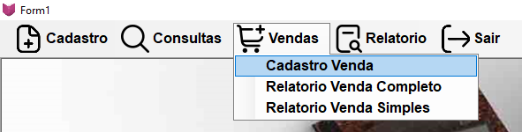

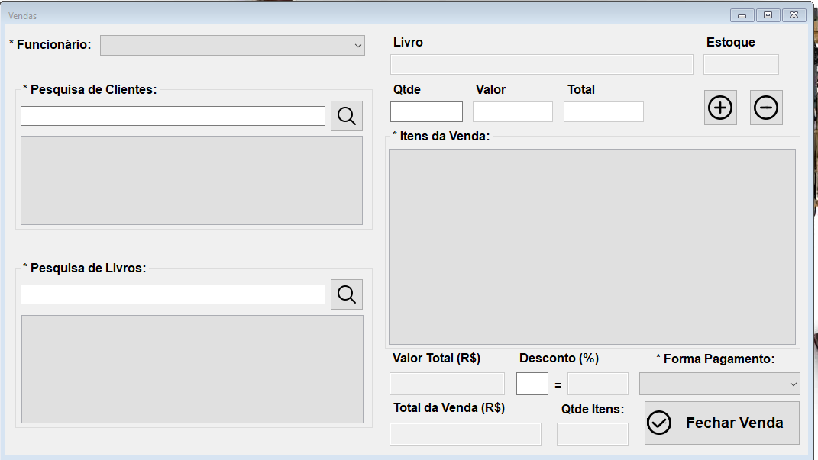

TELA PRINCIPAL PARA REGISTRAR AS VENDAS NO SISTEMA

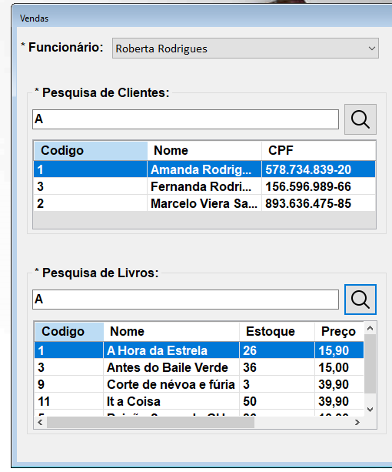

Nesta parte pode se observar que existe um livro adicionado sua quantia , valor e quantia em estoque. Tudo resultado da seleção citada no elemento três da explicação anterior

Lado esquerdo do formulário de Cadastro(registro) de venda é possível encontrar os seguintes elementos:

1-Opção para selecionar o funcionário que esta efetuando a venda

2-Opção de pesquisa e seleção de cliente que esta comprando

3- Opção de pesquisa e seleção dos livros que estão sendo vendidos(aparece código , nome ,quantia em estoque , preço e autor) e que será adicionado na compra.

3

2

1

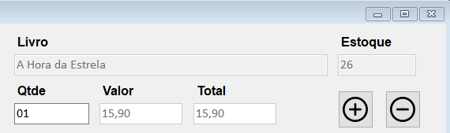

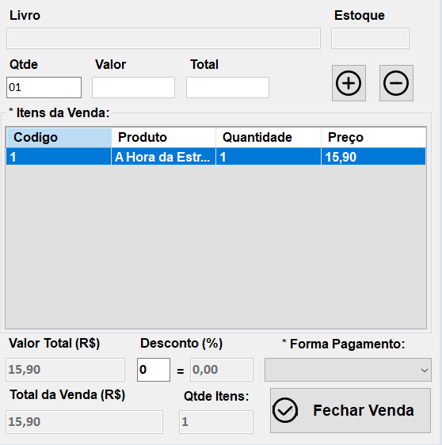

Nesta parte pode se observar que após ser adicionado o livro através do botão de mais ocorre algumas alterações como mostra no quadro vermelho.

Ele me mostra o valor total da compra e deixando a opção de desconto a critério caso queria se adicionar algo o valor final da venda será alterado.



Esse dois botões são muito importantes !!!

O com o sinal de mais(+) serve para adicionar os livros que serão cadastrados na compra

Já o com o sinal de menos(-) ele tem a ação de remover os livros da compra

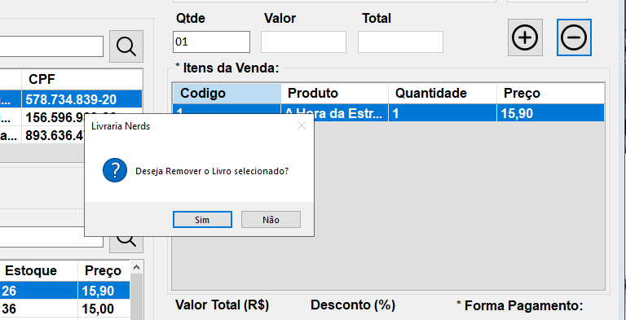

Mensagem exibida assim que clicado o botão para remover algo da lista

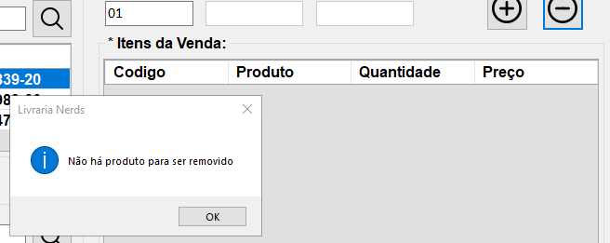

Mensagem exibida assim que clicado o botão para remover e não tem mais o que retirar da lista

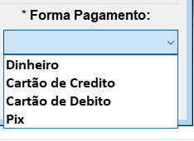

Temos também essa caixa onde será possível escolher a forma de pagamento que o cliente ira fazer

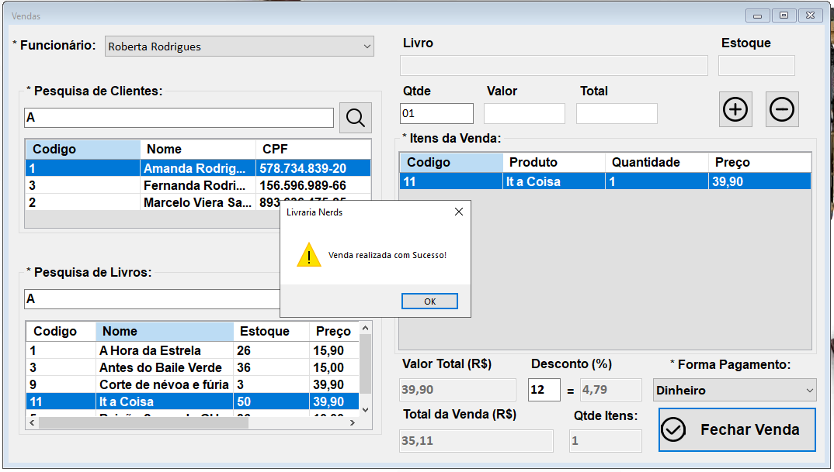

Após ter preenchido todos os campos e clicado no botão de fechar venda o sistema exibira essa mensagem como “garantia da compra cadastrada”.

]

2- Esta opção quando clicada exibira o formulário de relatório de vendas detalhado

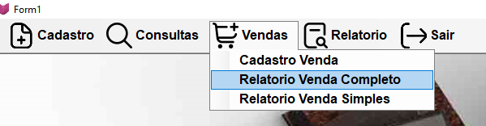

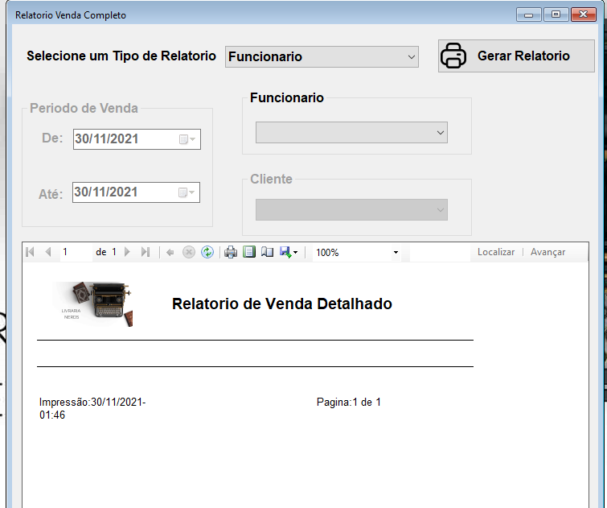

Tela padrão de exibição desse tipo de relatório de vendas

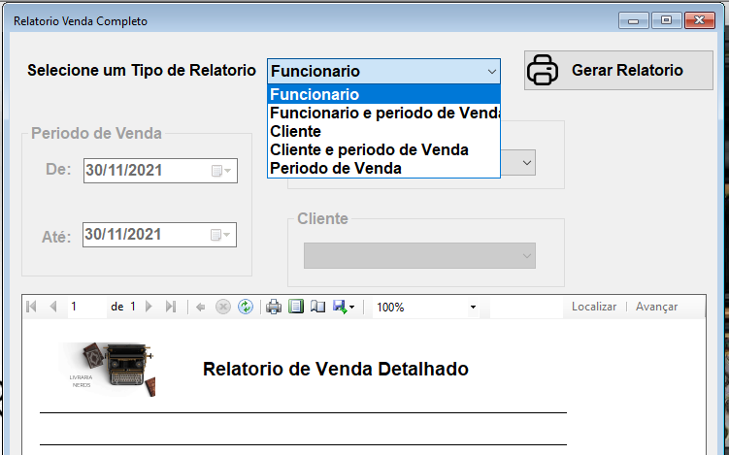

Opções que podem ser escolhidas para gerar o relatório de vendas

A cada opção escolhida as caixas correspondentes ficam disponíveis para uso

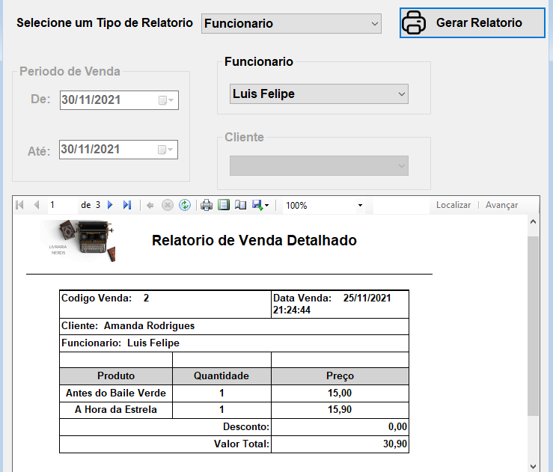

Nessa tela pode se ver o resultado de uma das pesquisas.

Importante ressaltar que foi escolhido um funcionário então retornara todas as vendas efetivadas pelo mesmo na tela. E quanto mais vendas mais páginas a serem exibidas

3-Esta opção quando clicada exibira o formulário de relatório de vendas simples diferente da opção anterior esse tipo de relatório retornara apenas algumas informações

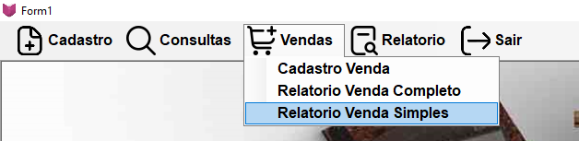

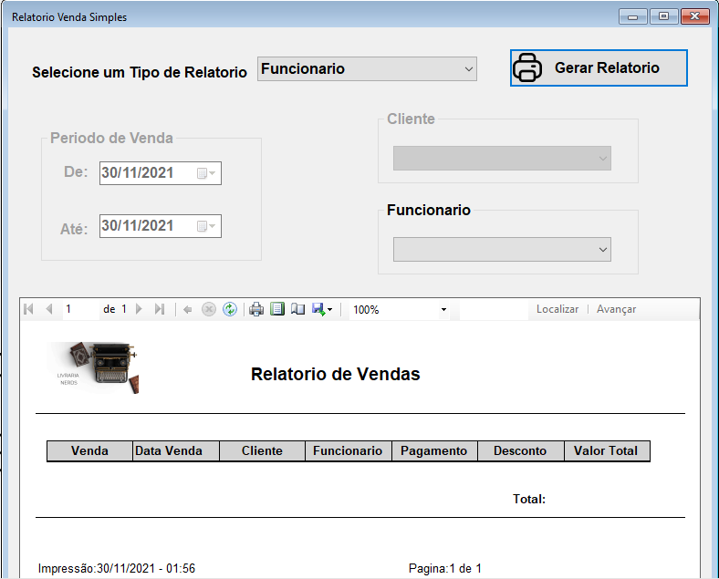

Tela padrão que exibira os resultados do relatorio

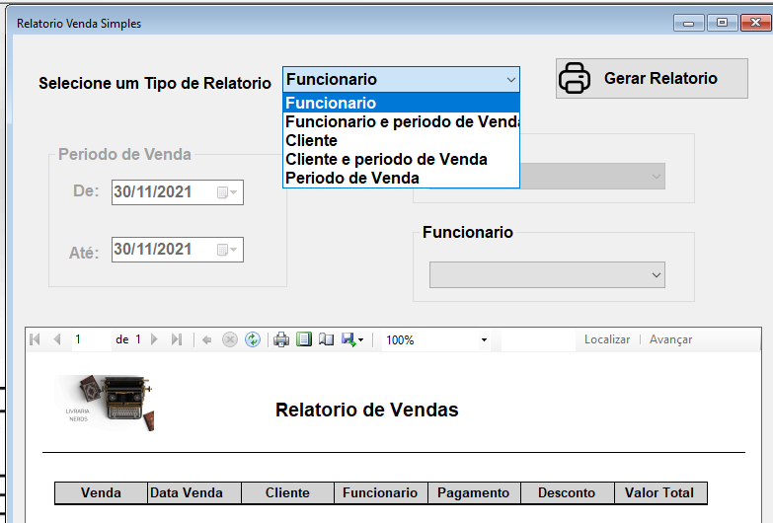

Opções que podem ser escolhidas para gerar o relatório de vendas

A cada opção escolhida as caixas correspondentes ficam disponíveis para uso

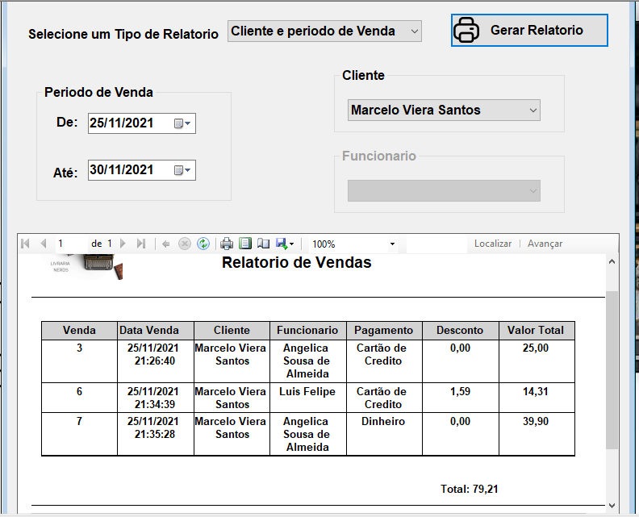

Nessa tela pode se ver os resultados de uma pesquisa feita por cliente e período de venda, ou seja , retorna os períodos que o cliente comprou, quem vendeu , o tipo de pagamento, e um total das compras desse cliente no período escolhido.

**Formulários do menu opção relatório**

1-Esta opção quando clicada exibira o relatório de clientes

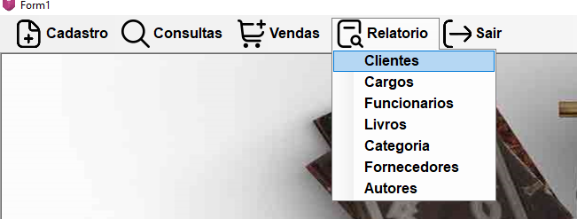

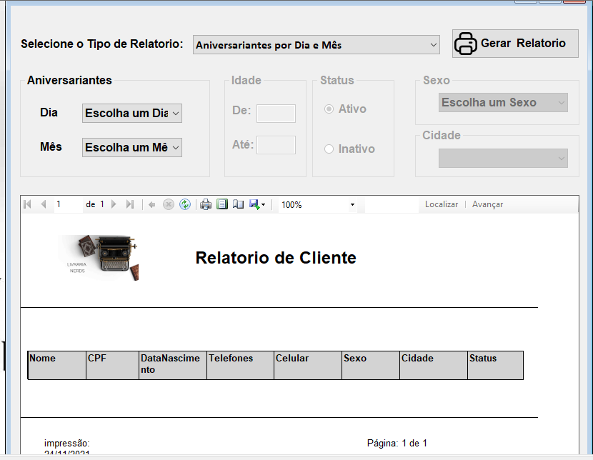

TELA PADRÃO PARA EXIBIÇÃO DO RELATORIO

CONFORME A OPÇÃO ESCOLHIDA NA CAIXA DE OPÇÃO

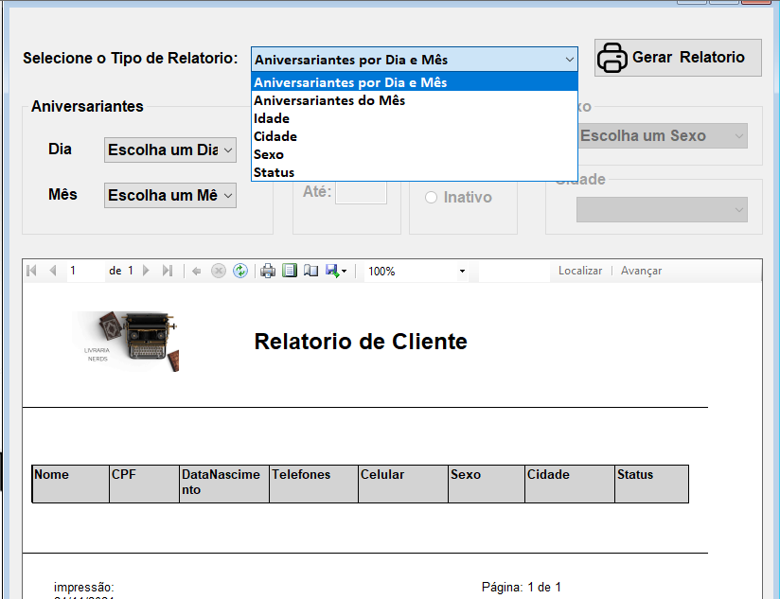

Nessa tela pode se ver as opções disponíveis para gerar o relatório.

A cada troca de opção a caixa pertencente a ela fica disponível.

Consequentemente as outras opções ficaram indisponíveis

Também pode se ver o resultado na tela.

Há a quantidade de paginas

Dia e horário da geração do relatório.

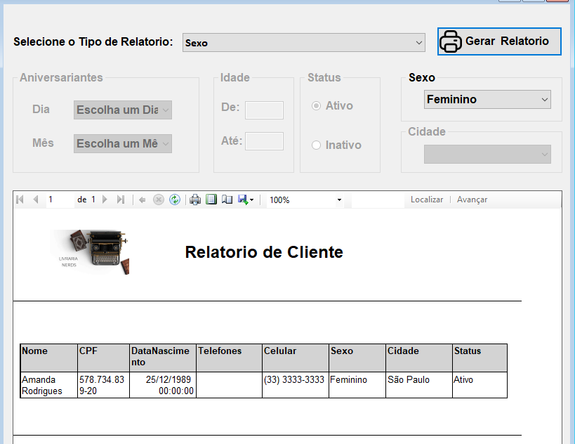

Tela com a exibição do resultado a partir da escolha de uma opção para gerar o relatório

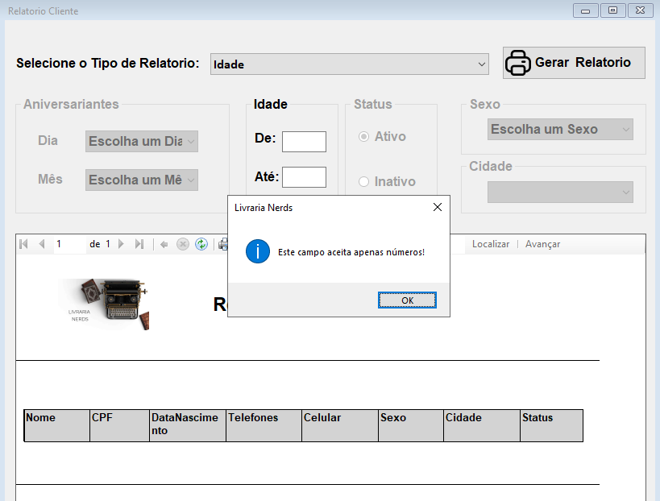

Nessa tela pode se ver o aviso que aparece especificamente quando esta fazendo uma consulta por preço.

Será permitido apenas números

Teclas para se movimentar dentro do campo backspace , espaço e delete

2-Esta opção quando clicada exibira o relatório de cargos

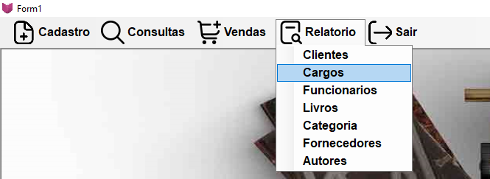

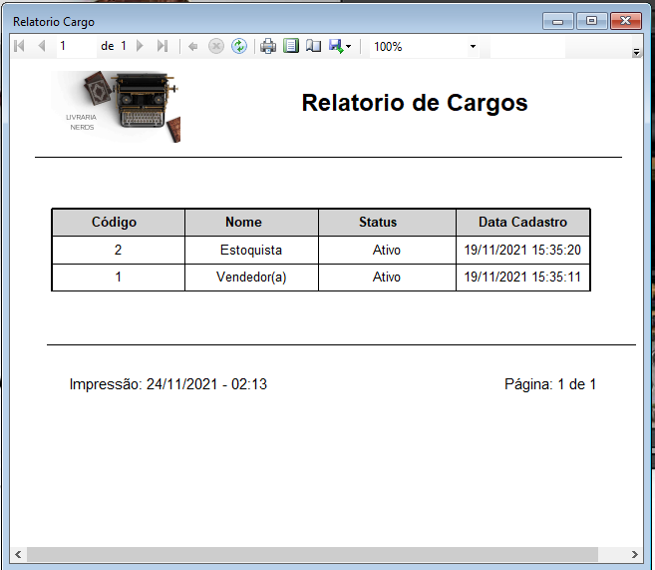

TELA PADRÃO PARA EXIBIÇÃO DO RELATORIO

3-Esta opção quando clicada exibira o relatório de Funcionários

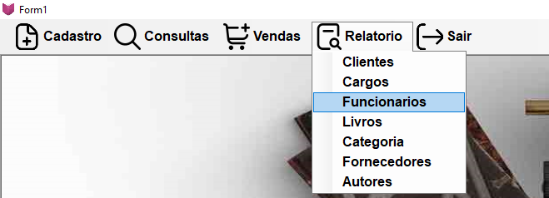

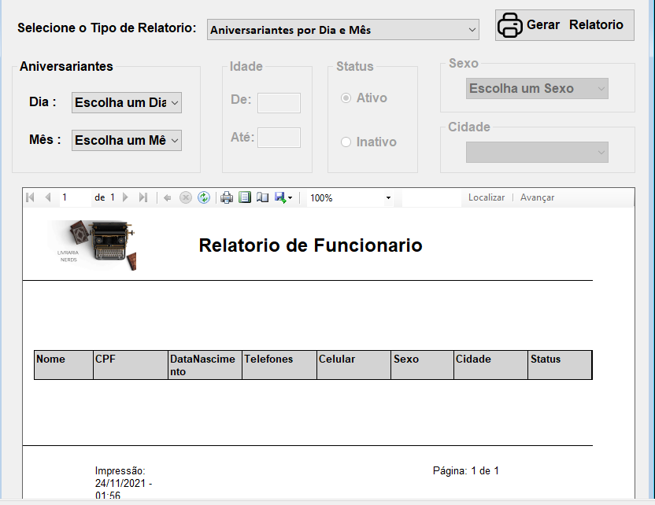

TELA PADRÃO PARA EXIBIÇÃO DO RELATORIO

CONFORME A OPÇÃO ESCOLHIDA NA CAIXA DE OPÇÃO

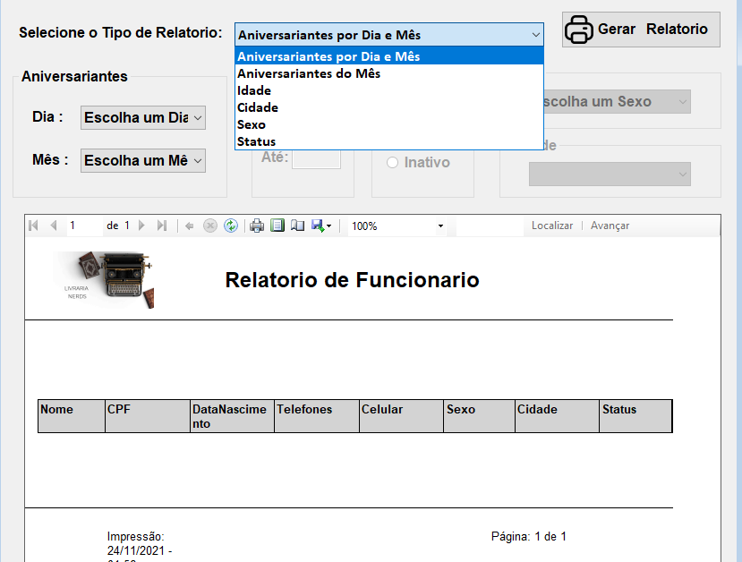

Nessa tela pode se ver as opções disponíveis para gerar o relatório.

A cada troca de opção a caixa pertencente a ela fica disponível.

Consequentemente as outras opções ficaram indisponíveis

Também pode se ver o resultado na tela.

Há a quantidade de paginas

Dia e horário da geração do relatório.

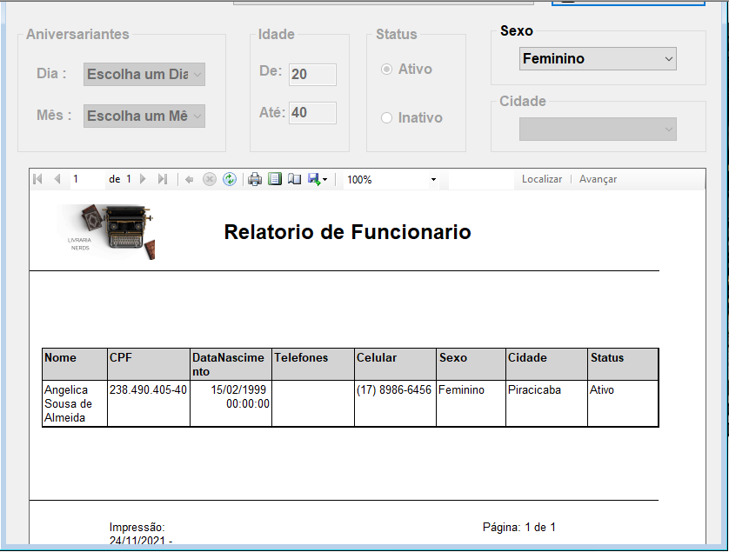

Tela com a exibição do resultado a partir da escolha de uma opção para gerar o relatório

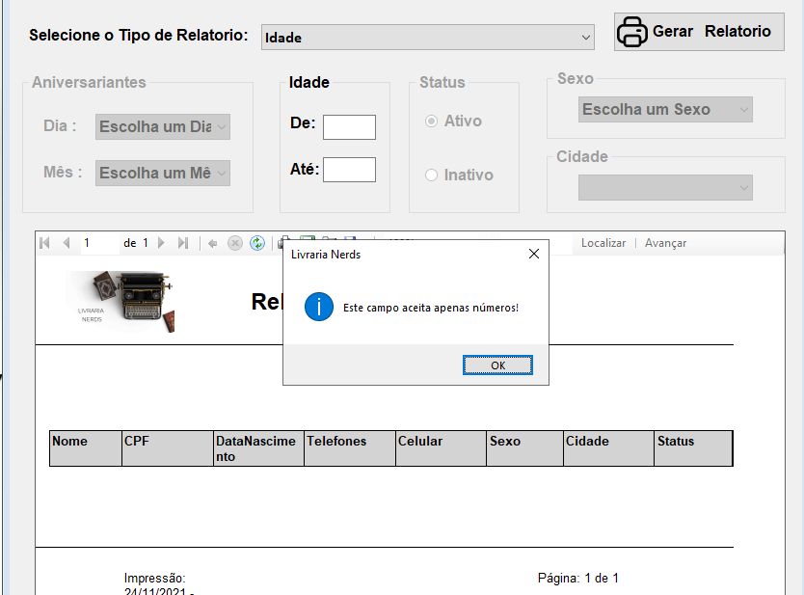

Nessa tela pode se ver o aviso que aparece especificamente quando esta fazendo uma consulta por preço.

Será permitido apenas números

Teclas para se movimentar dentro do campo backspace , espaço e delete

4-Esta opção quando clicada exibira o relatório de Livros

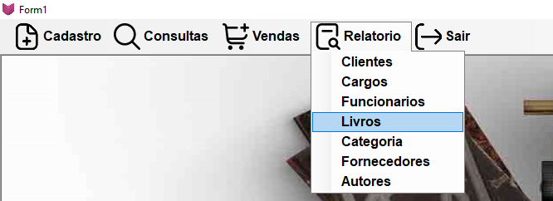

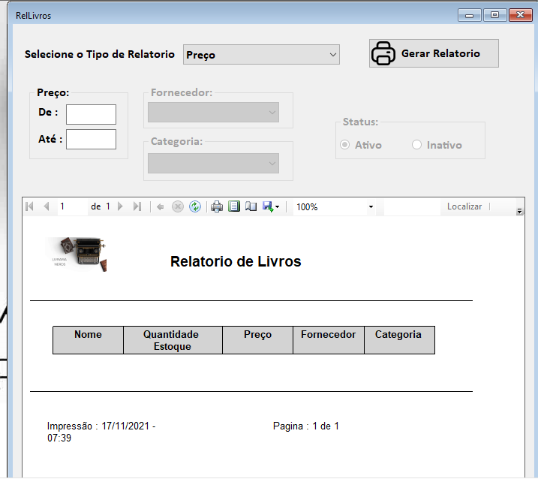

TELA PADRÃO PARA EXIBIÇÃO DO RELATORIO

CONFORME A OPÇÃO ESCOLHIDA NA CAIXA DE OPÇÃO

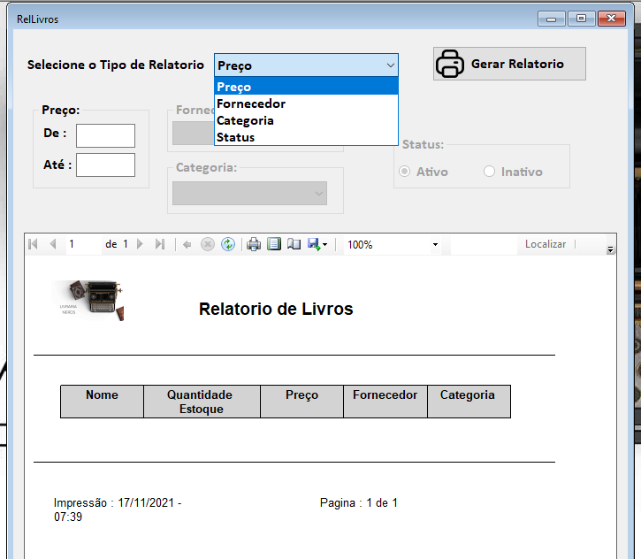

Nessa tela pode se ver as opções disponíveis para gerar o relatório.

A cada troca de opção a caixa pertencente a ela fica disponível.

Consequentemente as outras opções ficaram indisponíveis

Também pode se ver o resultado na tela.

Há a quantidade de paginas

Dia e horário da geração do relatório.

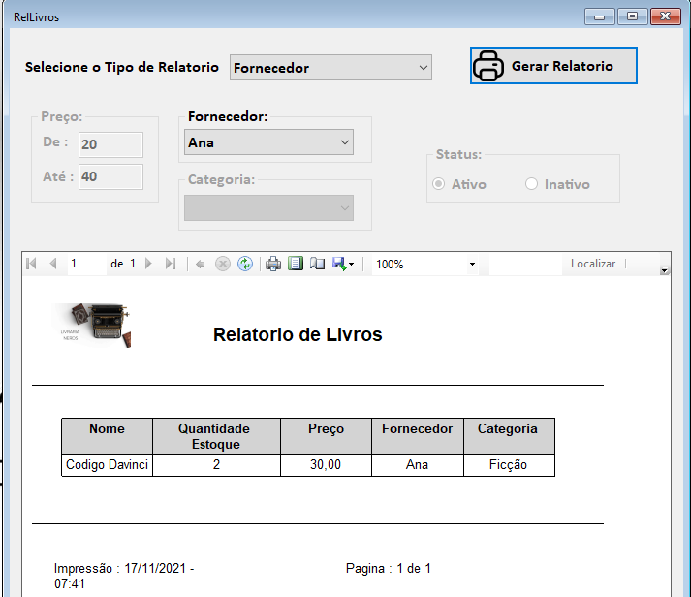

Tela com a exibição do resultado a partir da escolha de uma opção para gerar o relatório

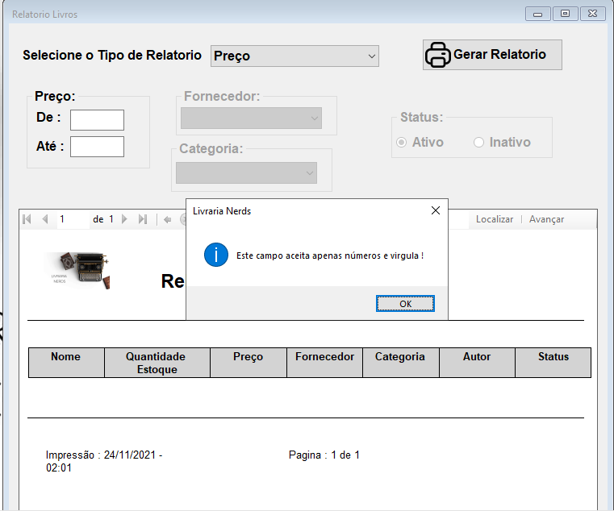

Nessa tela pode se ver o aviso que aparece especificamente quando esta fazendo uma consulta por preço.

Será permitido apenas números e virgulas

Teclas para se movimentar dentro do campo backspace , espaço e delete

5-Esta opção quando clicada exibira o relatório de categoria

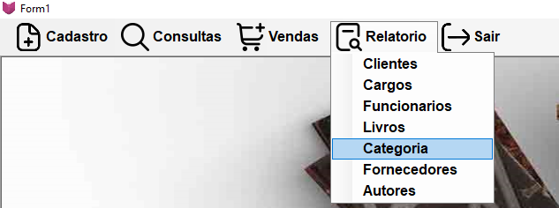

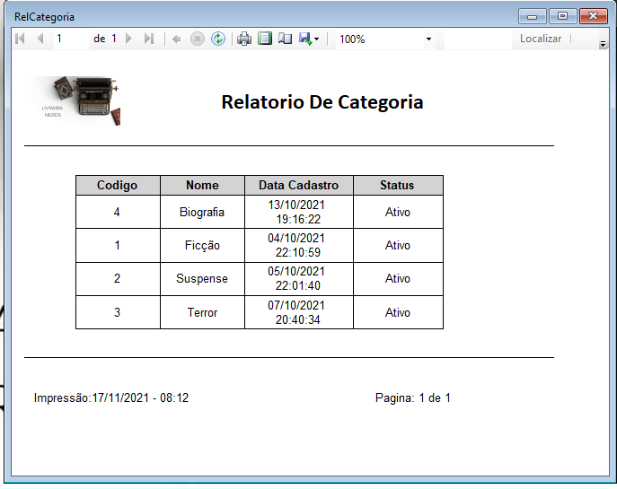

TELA PADRÃO PARA EXIBIÇÃO DO RELATORIO

6-Esta opção quando clicada exibira o relatório de Fornecedores

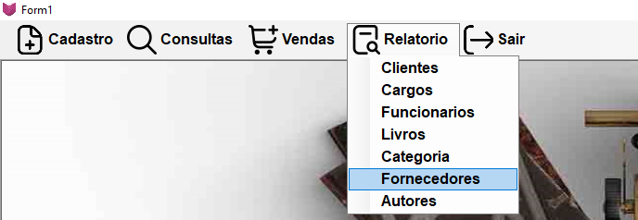

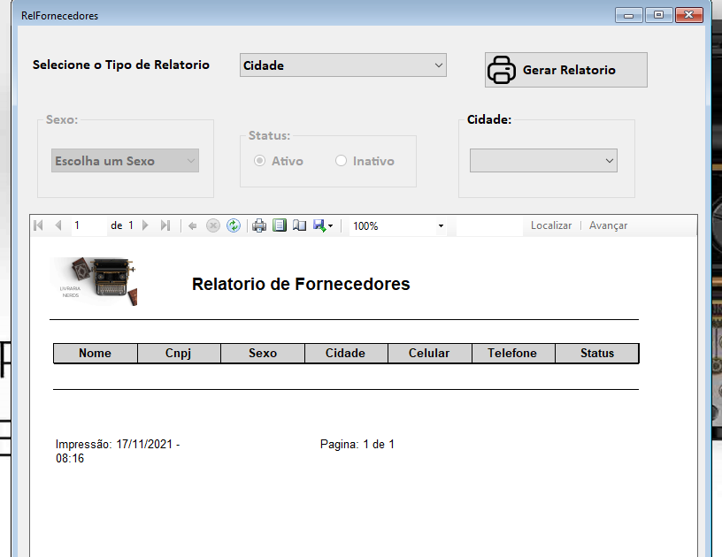

TELA PADRÃO PARA EXIBIÇÃO DO RELATORIO

CONFORME A OPÇÃO ESCOLHIDA NA CAIXA DE OPÇÃO

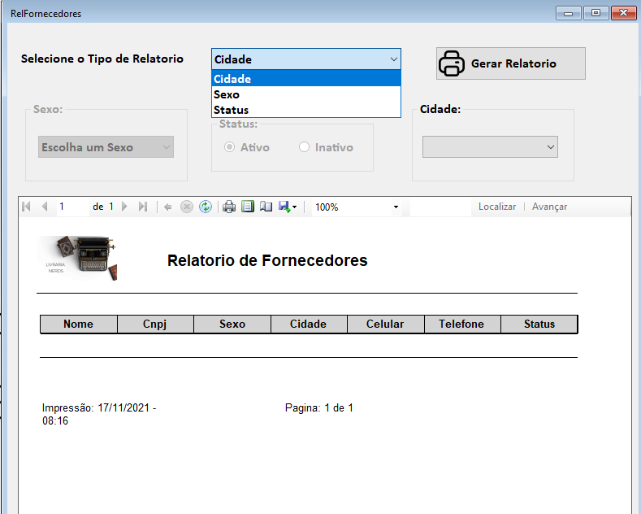

Nessa tela pode se ver as opções disponíveis para gerar o relatório.

A cada troca de opção a caixa pertencente a ela fica disponível.

Consequentemente as outras opções ficaram indisponíveis

Também pode se ver o resultado na tela.

Há a quantidade de paginas

Dia e horário da geração do relatório.

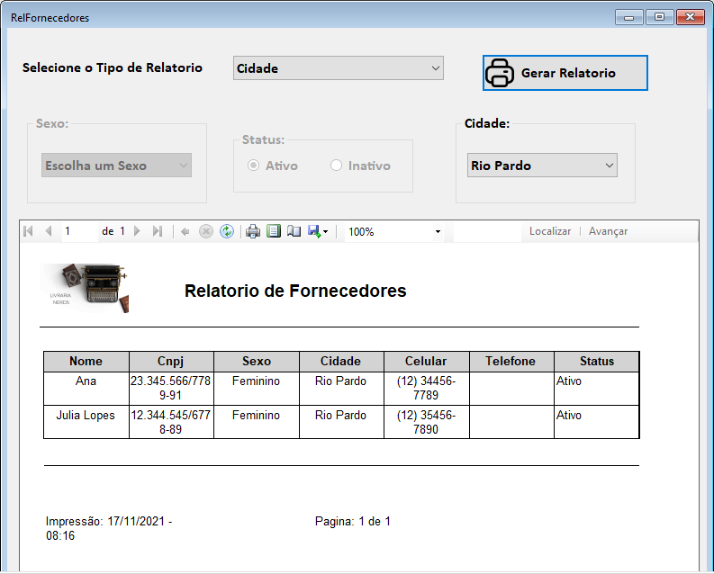

Tela com a exibição do resultado a partir da escolha de uma opção para gerar o relatório

7-Esta opção quando clicada exibira relatório de autores

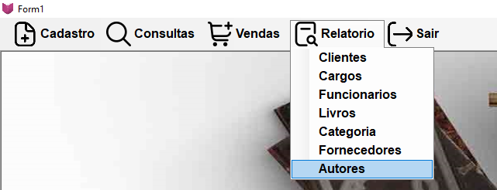

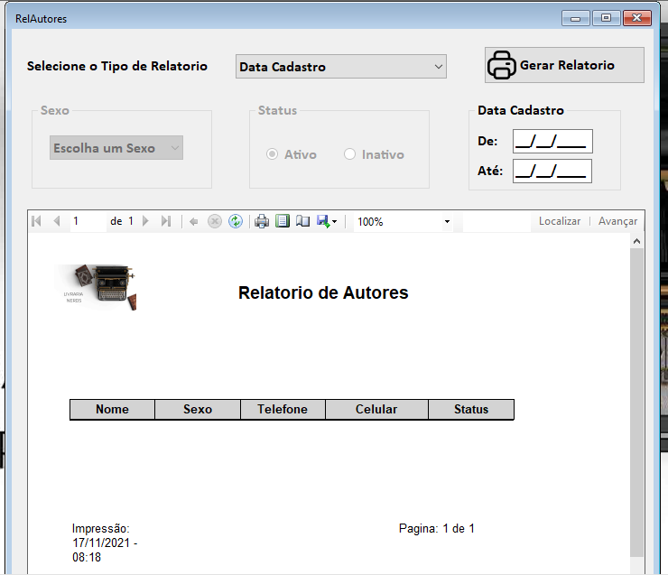

TELA PADRÃO PARA EXIBIÇÃO DO RELATORIO

CONFORME A OPÇÃO ESCOLHIDA NA CAIXA DE OPÇÃO

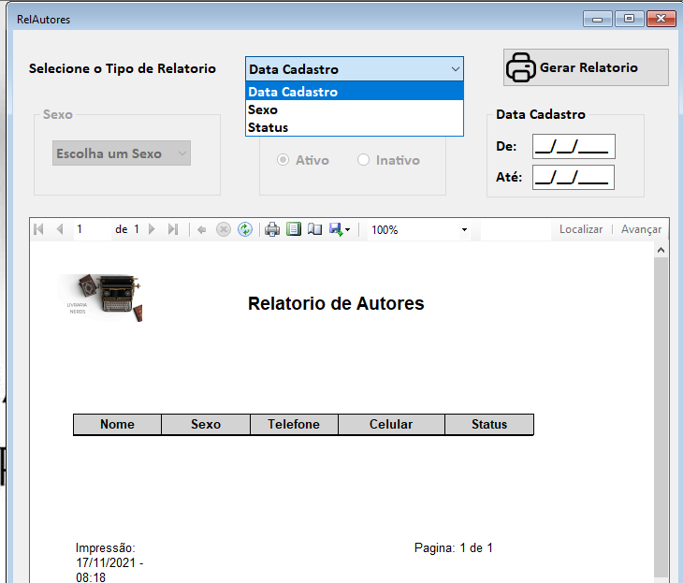

Opções para se escolher e gerar o relatório

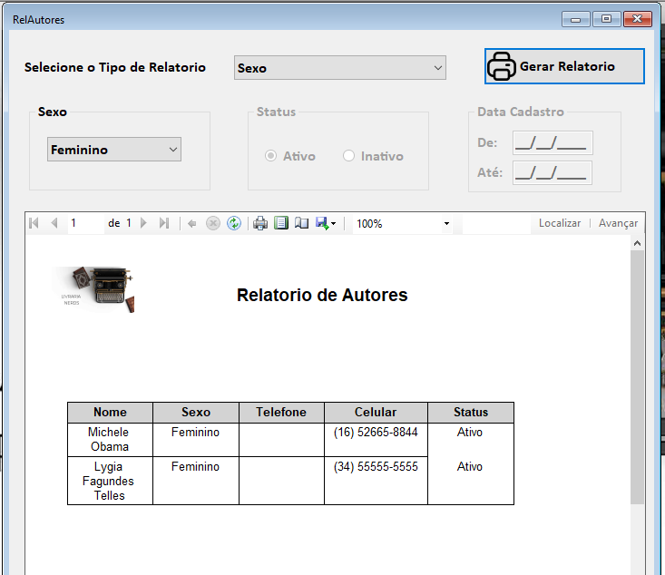

Tela com a exibição do resultado a partir da escolha de uma opção para gerar o relatório

**Mensagens padrões do sistema todo**

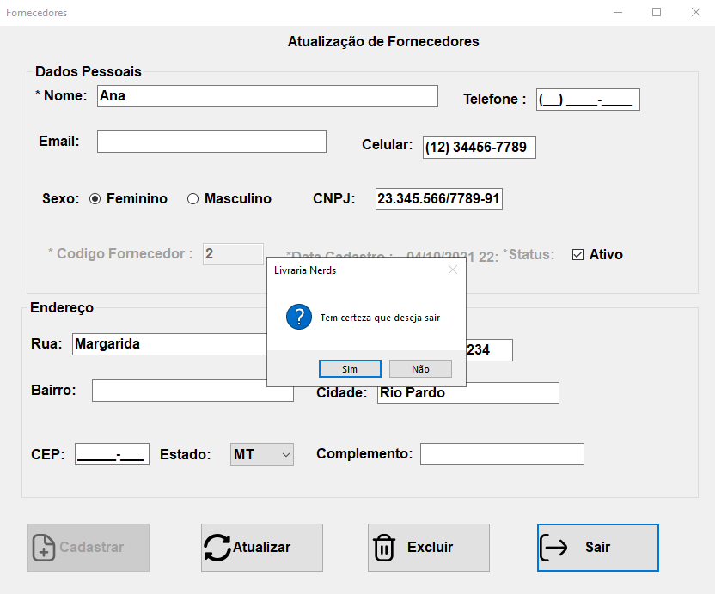

Essa mensagem sempre será exibida após ter clicado no botão de sair.

Que aparece em todos os formulários e no menu principal também.